Korisničko upustvo za obveznike
Registri

Detalji projekta:
Naziv projekta | Podrška Upravi carina u oblasti akciza
Ugovor | IPA/2019/408-867
Korisnik | Uprava carina Crne Gore
Ugovarač | SafeNET doo Sarajevo

Detalji Dokumenta:
Komponenta / Modul | Korisničko uputstvo – Registri
Svrha modula | Opis akcija koje izvršavaju obveznici kod registrovanja obveznika i skladišta
Datum dokumenta | 14.12.2020
Verzija | v 10

Sadržaj

1. Nova akcizna aplikacija – uvodni dio 4
2. Registri 6
2.1 Akcizni obveznici 6
2.1.1 Podnošenje registracije 6
2.1.2 Dopuna registracije 24
2.1.3 Podnošenje zahtjeva za izmjenu 26
2.1.4 Podnošenje zahtjeva za prestanak registracije 31
2.2 Akcizne dozvole 33
2.2.1 Podnošenje zahtjeva za registraciju novog skladišta 33
2.2.2 Dopuna zahtjeva za registraciju novog skladišta 39
2.2.3 Podnošenje zahtjeva za izmjenu registracije skladišta 42
2.3 Oslobođeni korisnici akciznih proizvoda 44
2.4 Pogoni oslobođenog korisnika 53
2.5 Obveznici posebnog poreza 54
2.6 Dozvole posebnog poreza 56
2.7 Potvrde za male proizvođače 58

Nova akcizna aplikacija – uvodni dio

Softver radi na principu komunikacije između spoljnih korisnika (u daljem tekstu: obveznika) i unutrašnjih korisnika (u daljem tekstu: carinskih službenika). Obveznici su akcizni obveznici i obveznici posebnog poreza. Carinski službenik može da administrira aplikaciju, te da zaprima, vraća na dopunu i odobrava zahtjeve zaprimljene od strane obveznika.
Spoljni dio aplikacije (dio za obveznike) se pokreće u web pretraživaču koristeći sljedeću url adresu: https://akcize.ecarina.me. Nakon toga, prikazuje se forma za logovanje, kao na sljedećoj slici.
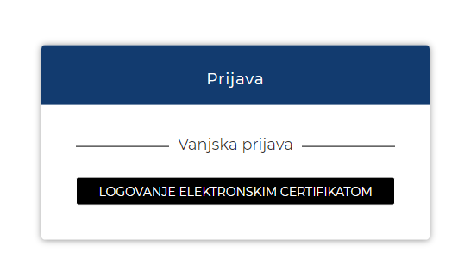

Potrebno je kliknuti na dugme „Logovanje elektronskim certifikatom“ i unijeti PIN certifikata. Ako je ova akcija prošla uspješno, akcizni obveznik je uspješno prijavljen u sistem.

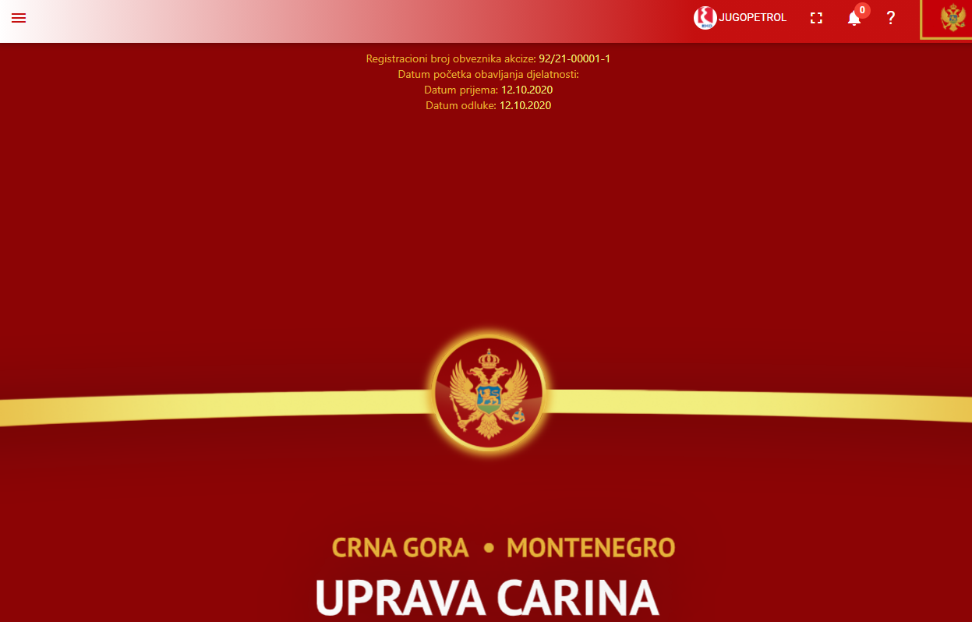
Nakon klika na otvaranje menija, moći će se vidjeti meni sa modulima kao na sljedećoj slici.
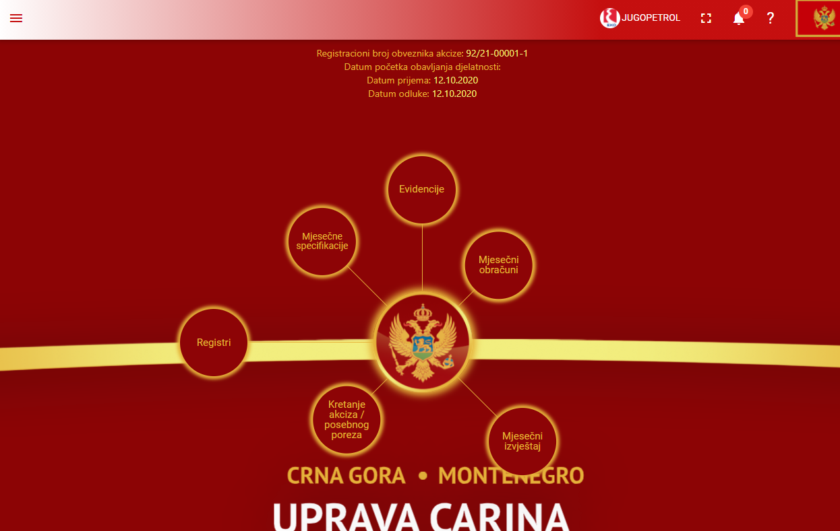

Registri

2.1 Akcizni obveznici

Da bi određeno pravno ili fizičko lice postalo akcizni obveznik, potrebno je da izvrši registraciju na akcizu. Cijeli proces registracije će biti opisan u nastavku.

2.1.1 Podnošenje registracije

Najprije je potrebno da korisnik pristupi modulu „Registri“. To može uraditi na dva načina:
- Klikom na modul „Registri“ u glavnom meniju

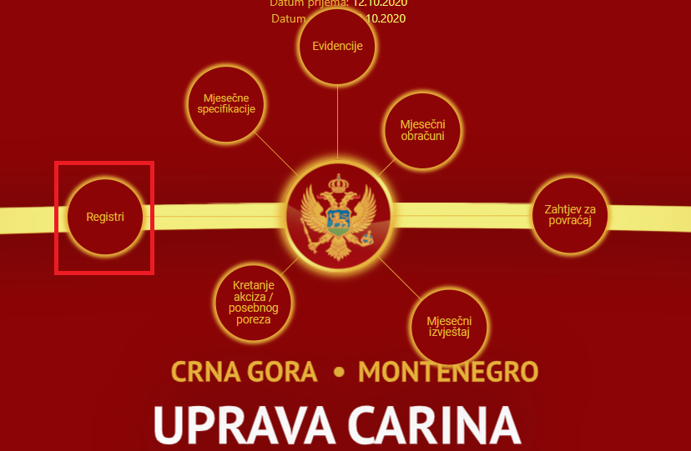

- Odabirom modula „Registri“ i podmodula „Akcizni obveznici“ iz menija sa lijeve strane web aplikacije. Da bi se moglo pristupiti meniju, najprije je potrebno kliknuti na dugme
.
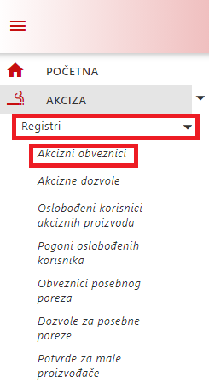

Na slici je prikazan meni sa svim podmodulima za registraciju. U zavisnosti od vrste obveznika, podmoduli će se koristiti prema potrebi, a detaljnije će biti opisano u nastavku ovog uputstva.
Nakon što korisnik pristupi podmodulu „Akcizni obveznici“, moći će vidjeti tabelu svih registracija sa odgovarajućim statusima: Nacrt, Podneseno, Zaprimljeno, Vraćeno na dopunu, Dopunjeno, Registrovan, Registrovan – postoji zahtjev za izmjenu, Registrovan – postoji zahtjev za prestanak i Prestanak.
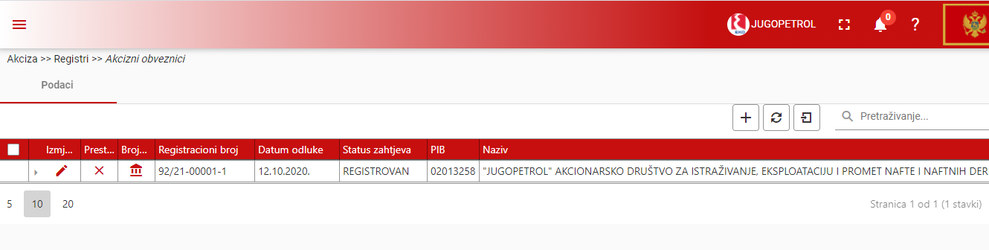
Registracije se mogu pretraživati ukucavanjem traženog pojma u polje „Pretraživanje“. Kao rezultat će biti prikazani oni pojmovi koji sadrže traženi pojam.
Da bi kreirao novu registraciju, najprije je potrebno da korisnik klikne na dugme . Nakon što to uradi, prikazuje se forma kao na sljedećoj slici:
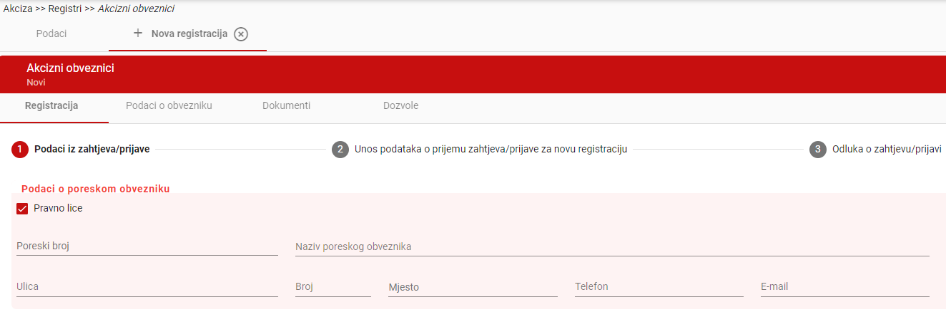
Ova forma sadrži 4 kartice i to:
- Registracija – označava karticu na kojoj korisnik unosi podatke potrebne za registraciju: svoje osnovne podatke, označava proizvode za koje želi da se registruje te dodaje lica koja će biti odgovorna i ovlaštena za rad subjekta za koji se registruje.
- Podaci o akciznom obvezniku – na ovoj kartici će se dodavati podaci o žiro računima za akcizne obveznike koji imaju već podnesenu registraciju
- Dokumenti – na ovoj kartici će se dodavati dokumenti koji su potrebni za uspješno podnošenje registracije
- Dozvole – na ovoj kartici će se moći vidjeti read-only prikaz dozvola za određenu firmu.
Kartica „Registracija“ se sastoji od 3 koraka i to:
- Podaci iz zahtjeva/prijave – na ovom koraku se unose podaci neophodni za uspješno podnošenje registracije
- Unos podataka o prijemu zahtjeva/prijave za novu registraciju – na ovom koraku akcizni obveznik neće ništa unositi, već će moći vidjeti podatke koje je carinski službenik unio prilikom zaprimanja registracije.
- Odluka o zahtjevu/prijavi – na ovom koraku akcizni obveznik takođe neće ništa unositi, već će moći pregledati podatke koje je carinski službenik unio prilikom odobravanja registracije.
Podaci o poreskom obvezniku će se unositi na sljedeći način:
Kvadratić pored naziva „Pravno lice“ će biti označen. Ako se želi registrovati pravno lice, potrebno je ostaviti označen kvadratić.
U ovom slučaju, moći će se popuniti sljedeća polja:
- Poreski broj – označava poreski identifikacioni broj firme koja se registruje kao poreski obveznik,
- Naziv poreskog obveznika – označava naziv firme koja podnosi zahtjev za registraciju.
Ovo su obavezna polja. Osim njih, moći će se unijeti i podaci o: ulici i broju gdje se firma nalazi, mjestu, broju telefona i E-mailu.
Ako se želi registrovati fizičko lice, potrebno je kliknuti u taj kvadratić i na taj način ga odznačiti.
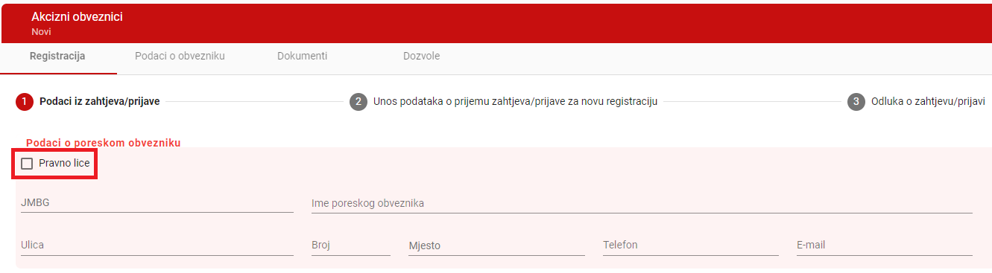
U slučaju fizičkog lica, moći će se popuniti sljedeća polja:
- JMBG – jedinstveni matični broj fizičkog lica
- Ime poreskog obveznika – ime i prezime fizičkog lica koje se registruje kao poreski obveznik
Ova dva polja su obavezna, a mogu se unijeti i podaci o : ulici, broju, mjestu stanovanja, broju telefona i E-mailu.
Sljedeći korak kod popunjavanja forme za registraciju je odabir tarifa, odnosno proizvoda za koje se firma želi registrovati. To su proizvodi iz domena djelovanja firme. Na primjer, firma koja se bavi uvozom ili proizvodnjom alkoholnih pića će označiti tarifu „Alkohol i alkoholna pića“ u zavisnosti da li se bavi uvozom ili proizvodnjom. Ako se bavi samo uvozom, označiti će tu tarifu na spisku tarifa za uvoz. Ako se bavi samo proizvodnjom, označiti će tu tarifu na spisku tarifa za proizvodnju. Ako se firma bavi i uvozom i proizvodnjom, označiti će tarifu na oba spiska.
Na sljedećoj slici je prikazan primjer odabira tarifa.
U ovom slučaju, tarife je odabrala firma koja se bavi i uvozom i proizvodnjom alkohola i alkoholnih pića.
Da bi se zahtjev za registraciju mogao uspješno podnijeti, potrebno je unijeti i podatke koji će biti opisani u nastavku:
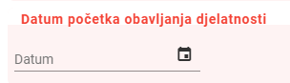
Datum početka obavljanja djelatnosti označava datum na koji pravno ili fizičko lice planira započeti sa obavljanjem djelatnosti kao obveznik.
Također, potrebno je dodati odgovorna i ovlašćena lica.
Lica se mogu dodati klikom na ikonu , nakon čega će se otvoriti odgovarajuća forma.
Ukoliko se želi dodati ovlašćeno lice koje zastupa poreskog obveznika kod carinskog službenika, popunjava se sljedeća forma:
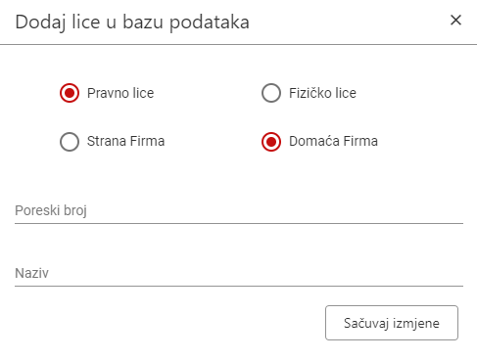

Pravno lice može biti domaća i strana firma. Ukoliko se želi dodati nova firma koja još uvijek ne postoji u sistemu, potrebno je upisati odgovarajući poreski broj i naziv firme, a zatim kliknuti na dugme „Sačuvaj izmjene“.
Ukoliko se ipak želi odabrati neka firma koja već postoji u sistemu, potrebno je upisati početnu cifru JMBG, te nakon toga odabrati odgovarajući rezultat pretrage.
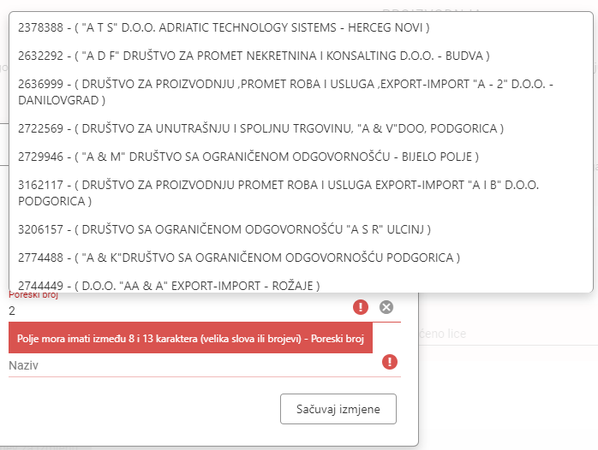
Na primjer, ako odaberemo prvu firmu s liste, podaci će se automatski popuniti i to će izgledati kao na sljedećoj slici.
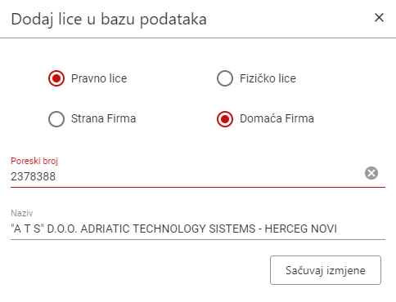
Ukoliko se želi unijeti strana firma, potrebno je kliknuti na kružić pored kojeg piše „Strana firma“, te ponoviti prethodno opisani postupak.
Ukoliko se ipak želi unijeti fizičko lice, potrebno je kliknuti na kružić pored kojeg piše „Fizičko lice“.
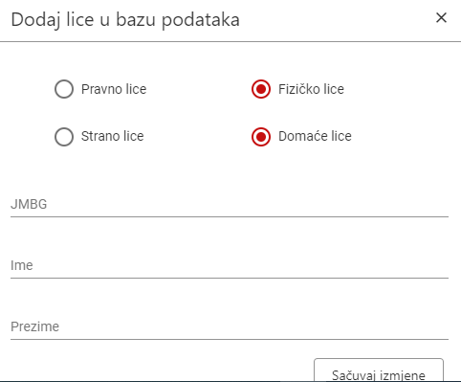
Fizičko lice može biti domaće i strano. Ukoliko se želi unijeti lice koje ne postoji u sistemu, potrebno je upisati odgovarajući JMBG, Ime i Prezime, a zatim kliknuti na dugme „Sačuvaj izmjene“.
Ukoliko se želi odabrati lice koje već postoji u sistemu, potrebno je u polje JMBG upisati početnu cifru JMBG, te iz liste odabrati odgovarajuću osobu.
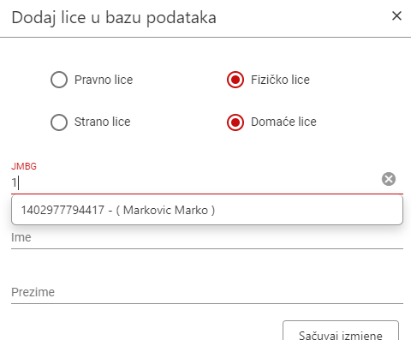
Nakon što se odabere ponuđena osoba, sva polja će se automatski ispuniti.
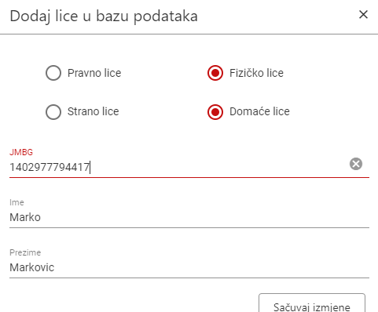
Unos se može sačuvati klikom na dugme „Sačuvaj izmjene“.
Procedura kod dodavanja odgovornog i ovlašćenog lica je ista. Nakon klika na dugme prikazuje se sljedeća forma:
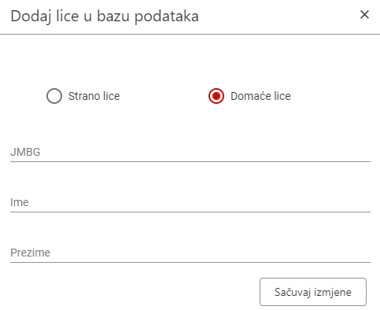
Ovdje se radi o unosu fizičkog lica, koje može biti domaće i strano. Ukoliko se unosi lice koje prije nije postojalo u sistemu, potrebno je upisati odgovarajuće podatke u polja za: JMBG, Ime i Prezime. Unos se snima klikom na dugme „Sačuvaj izmjene“.
Ukoliko se želi odabrati osoba koja već postoji u sistemu, potrebno je upisati prvu cifru JMBG, te iz liste odabrati odgovarajuću osobu.
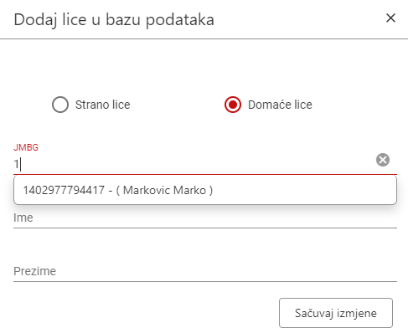
Nakon odabira odgovarajuće osobe, sva polja će se automatski ispuniti.
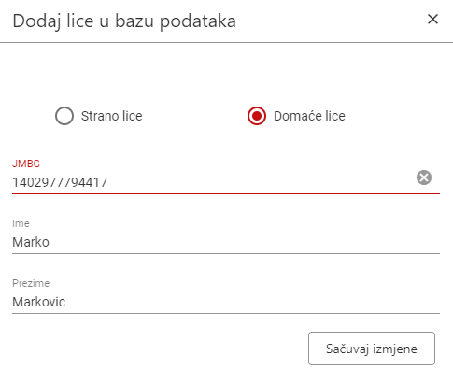
Unos se može sačuvati klikom na dugme „Sačuvaj izmjene“.
Ako se zahtjev nalazi barem u statusu „Nacrt“, moguće je vidjeti unešene podatke na kartici „Podaci o obvezniku“, te unijeti podatke o žiro računu.
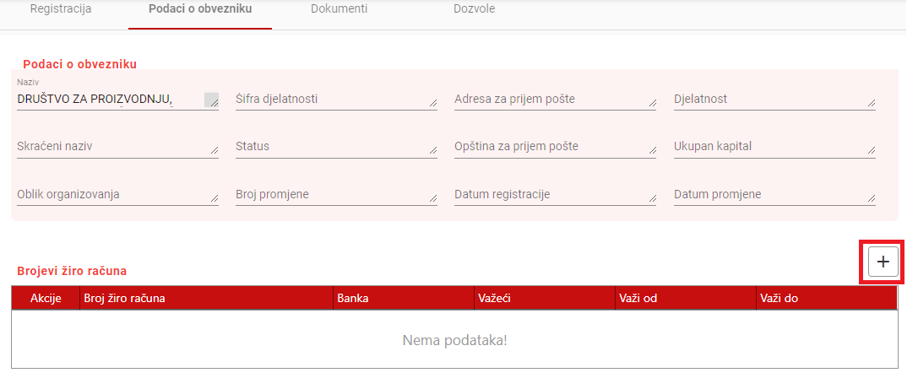
Da bi se unijeli podaci o žiro računu, potrebno je kliknuti na dugme .
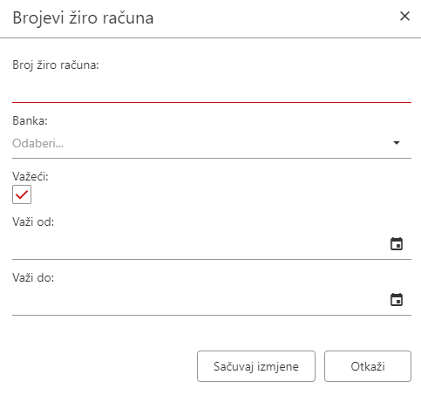
Na ovoj formi se unose podaci o: broju žiro računa, banci u kojoj je taj žiro račun registrovan, te o periodu važenja. Takođe, može se označiti da li je žiro račun važeći klikom u kvadratić. Ukoliko je žiro račun važeći, kvadratić treba biti označen.
Ukoliko se želi dodati strano lice, potrebno je kliknuti u kružić pored kojeg piše „Strano lice“, te ponoviti prethodno opisani postupak.
Posljednji korak koji je neophodno izvršiti da bi podnošenje zahtjeva za registraciju bilo uspješno je dodavanje obaveznih dokumenata. Potrebno je preći na karticu „Dokumenti“.
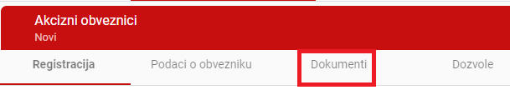
Nakon klika na karticu „Dokumenti“ prikazuje se forma za pregled i dodavanje dokumenata.
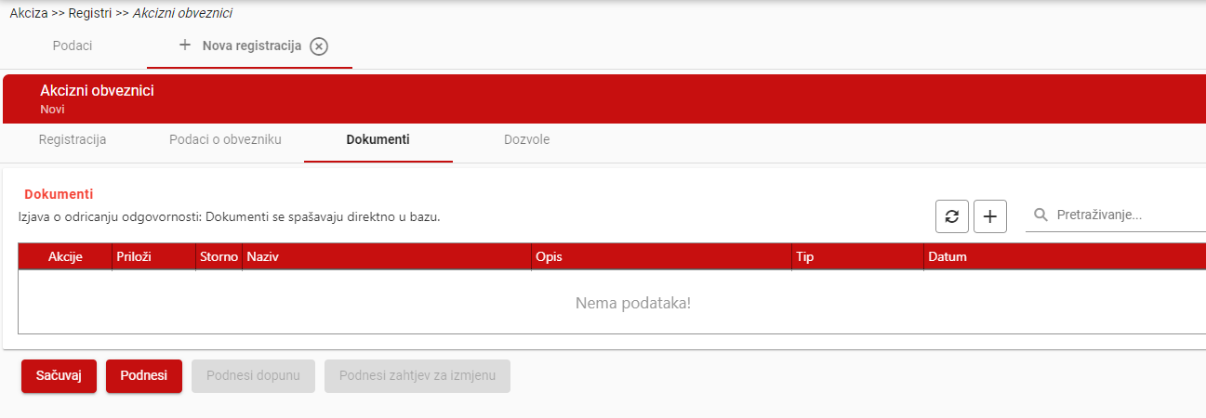
Da bi se dodao novi dokument, potrebno je kliknuti na dugme .
Biće dodan novi red, u kojem će se moći upisati odgovarajući podaci.
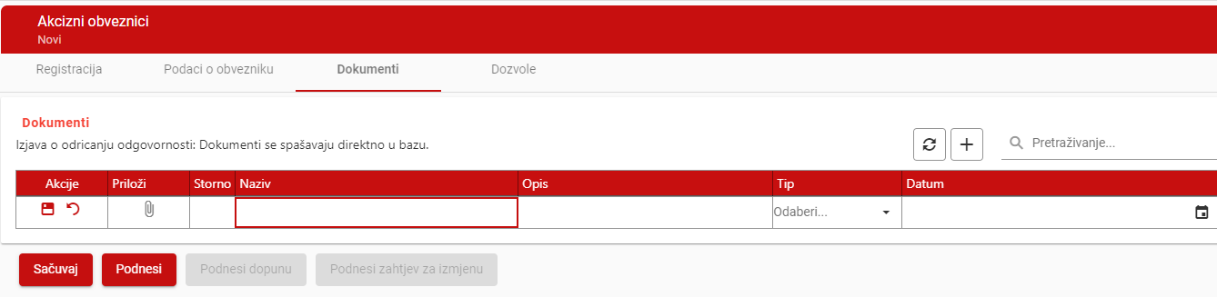
Može se: uploadovati dokument klikom na ikonu spajalice, upisati neki naziv, opis, odabrati tip dokumenta, te unijeti datum unosa tog dokumenta. Unos dokumenta će se moći sačuvati klikom na ikonu disketice.
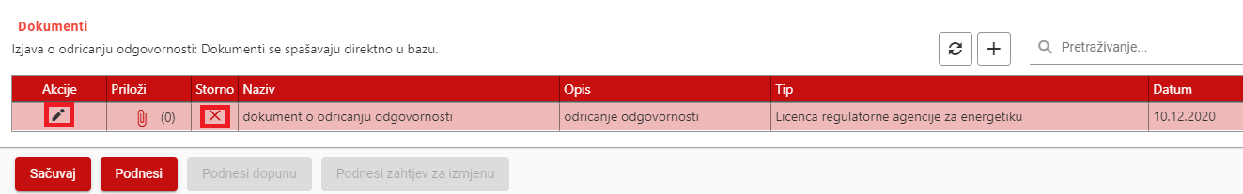
Nakon što je dokument sačuvan, unos će se moći izmijeniti ili stornirati klikom na označene ikone.
Sada će se zahtjev za registraciju moći podnijeti klikom na dugme „Podnesi“.
Nakon što je zahtjev za registraciju uspješno podnesen, novi zapis će se dodati u tabelu registracija.
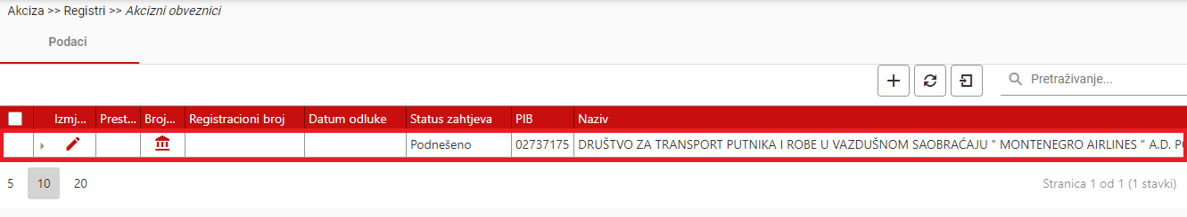
Zahtjev će se takođe prvo moći sačuvati u status „Nacrt“ klikom na dugme „Sačuvaj“. Nakon toga, u tabeli će se pojaviti novi zapis sa statusom „Nacrt“.
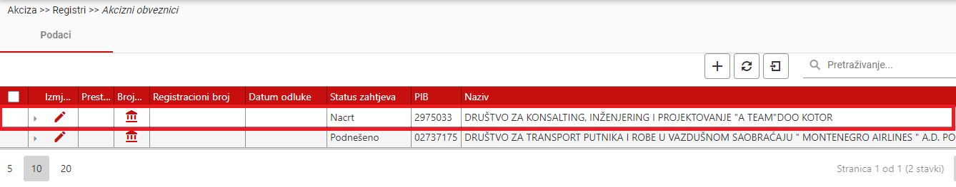
Da bi se zahtjev koji se nalazi u statusu „Nacrt“ podnio, potrebno je najprije kliknuti na ikonu olovke da bi se predmet otvorio. Nakon ovog, vidi se sljedeći prikaz:
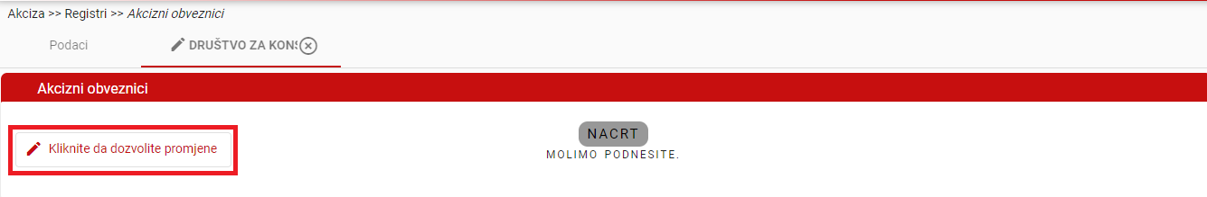
Potrebno je kliknuti na dugme „Kliknite da dozvolite promjene“. Nakon toga je potrebno unijeti podatke koji nedostaju da bi se zahtjev mogao podnijeti, a zatim kliknuti na dugme „Podnesi“. Nakon toga, status zahtjeva će biti promijenjen iz „Nacrt“ u „Podneseno“.

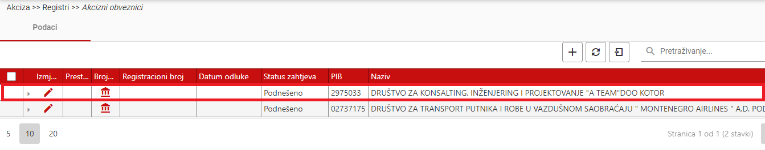

2.1.2 Dopuna registracije

Carinski službenik će najprije zaprimiti zahtjev. Kada se to desi, obveznik će moći vidjeti promjenu statusa na svom profilu.
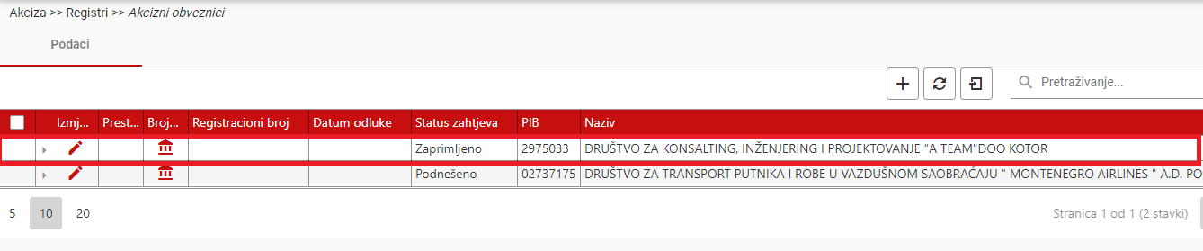
Obveznik na svom profilu može vidjeti podatke koje je carinski službenik unio prilikom zapremanja, uključujući i evidencijski broj koji mu je dodijelio.
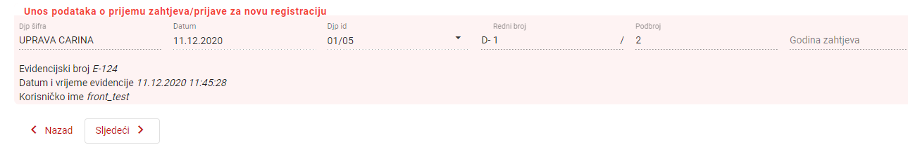
Ukoliko je obveznik prilikom popunjavanja zahtjeva napravio neki propust, carinski službenik može vratiti zahtjev na dopunu. Ako je zahtjev vraćen na dopunu, obveznik će vidjeti promjenu statusa u tabeli.
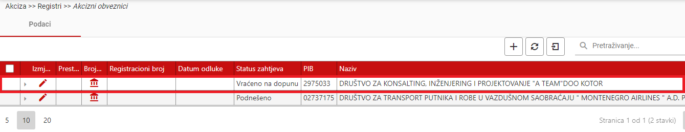
U ovom slučaju, obveznik će otvoriti predmet klikom na ikonu olovke. Da bi izvršio određene dopune, potrebno je da klikne da dugme „Kliknite da dozvolite promjene“.
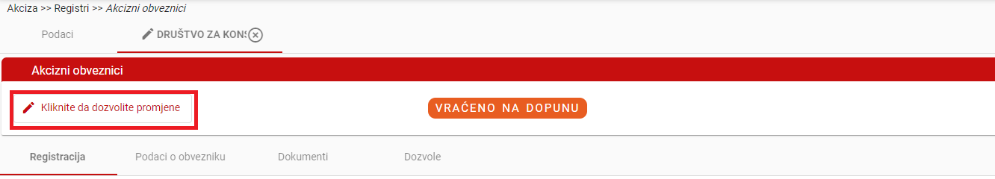
Nakon toga će izvršiti potrebne dopune ili izmjene, tako što će kliknuti na ikonu olovke i unijeti potrebne podatke, na način na koji je to već prethodno opisano.
Nakon toga će kliknuti na dugme „Podnesi dopunu“.
Obveznik će u tabeli vidjeti da je zahtjev promijenio status u „Dopunjeno“.
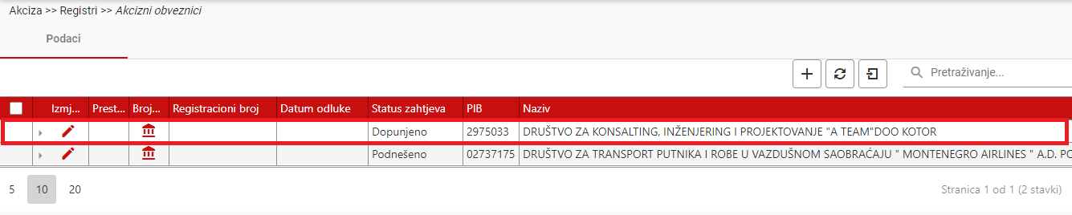
Carinski službenik će morati prvo zaprimiti zahtjev, te ga odobriti ako je sada sve u redu.
Nakon što je zahtjev odobren, akcizni obveznik će moći vidjeti promijenjeni status zahtjeva i registracioni broj u tabeli.
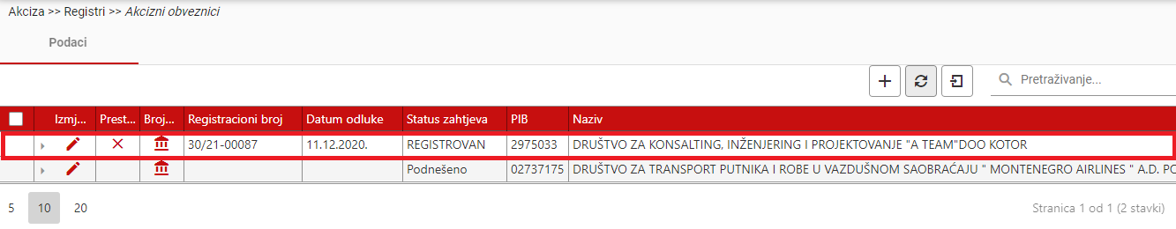
Obveznik može pregledati podatke koje je carinski službenik unio prilikom prihvatanja zahtjeva.
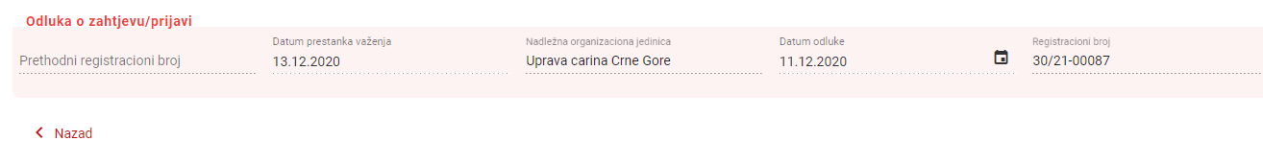

2.1.3 Podnošenje zahtjeva za izmjenu

Može se desiti da obveznik uoči neki svoj propust ili da se njegov zahtjev promijeni nakon što carinski službenik odobri registraciju. U tom slučaju, obveznik može podnijeti zahtjev za izmjenu registracije.
Potrebno je da otvori tabelu sa registracijama na svom profilu, a zatim da otvori detalje svoje odobrene registracije.
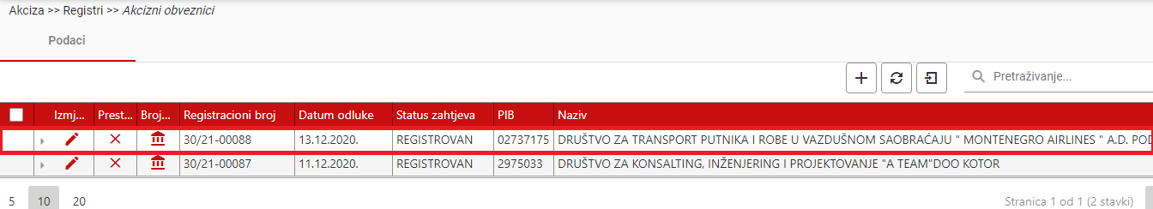
Da bi napravio neku promjenu, potrebno je da klikne na dugme „Kliknite da dozvolite promjene“.
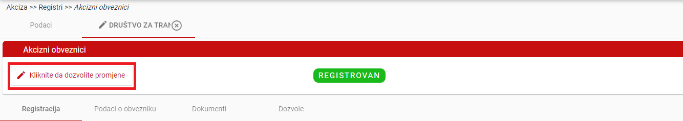
Nakon toga, može izvršiti određenu promjenu. U ovom primjeru, akcizni obveznik će označiti da želi biti registrovan i za tarifu „Gazirana pića“.
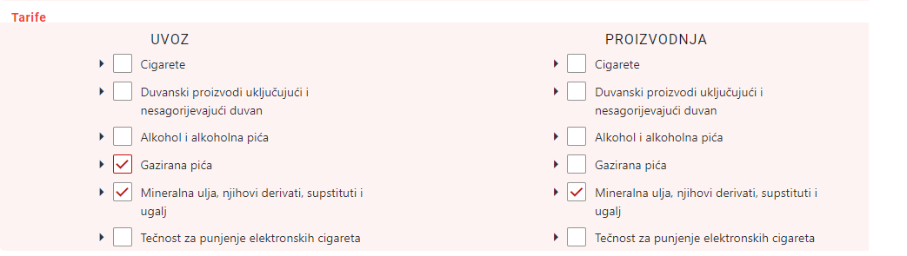
Nakon toga će kliknuti na dugme „Podnesi zahtjev za izmjenu“.
Zahtjev će preći u status „Registrovan – Postoji zahtjev za izmjenu“, što se može vidjeti i u tabeli.
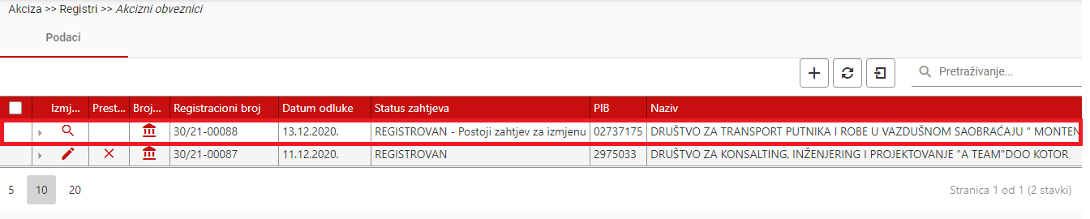
Detalje tog zahtjeva, obveznik će moći vidjeti tako što će kliknuti na strelicu pored lupe.
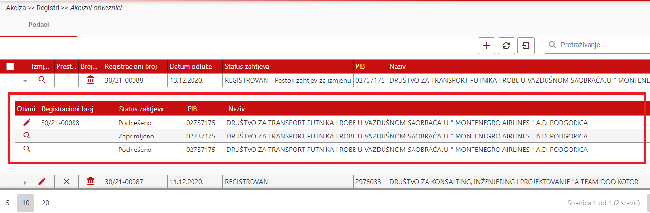
Nakon što carinski službenik zaprimi njegov zahtjev, obveznik će vidjeti na svom profilu promjenu statusa zahtjeva.
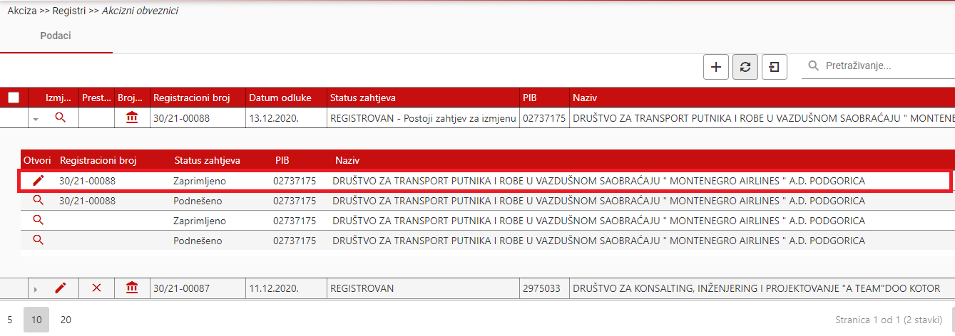
Obveznik će moći otvoriti detalje zahtjeva klikom na ikonu olovke i vidjeti podatke o prijemu koje je carinski službenik unio.
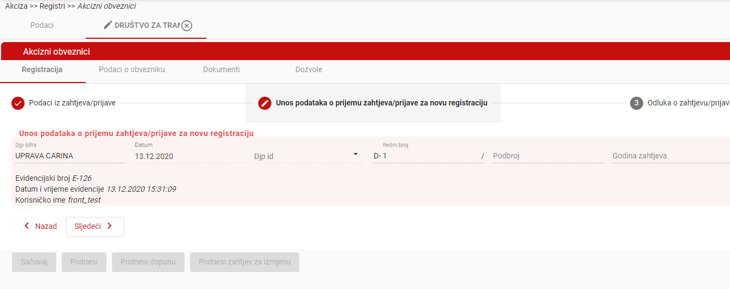
Ukoliko nešto nedostaje u zahtjevu, carinski službenik će vratiti zahtjev na dopunu. Takav status zahtjeva će se vidjeti na profilu akciznog obveznika.
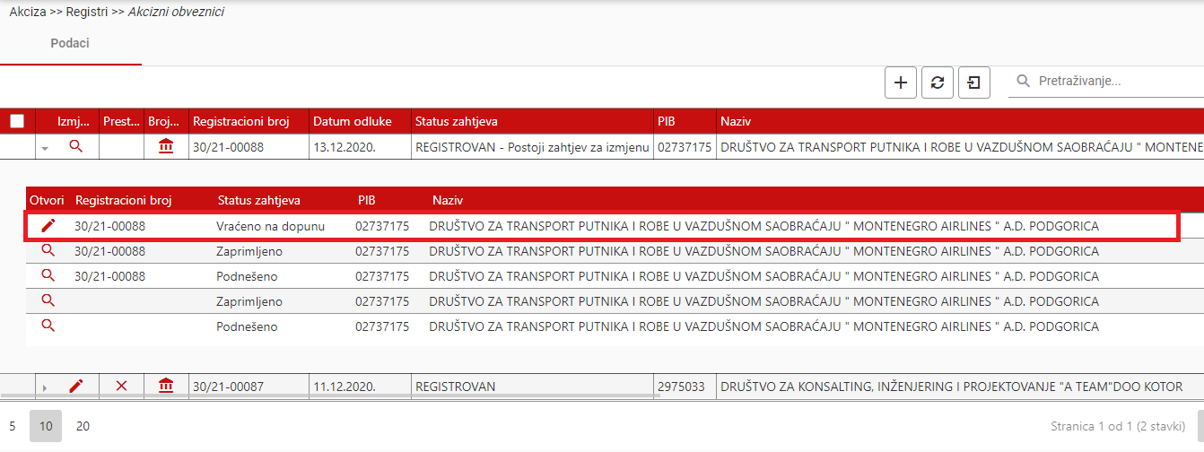
Obveznik će otvoriti zahtjev i dopuniti kako je potrebno.
Nakon toga će kliknuti na dugme „Podnesi dopunu“.
Zahtjev će preći u status „Dopunjeno“.
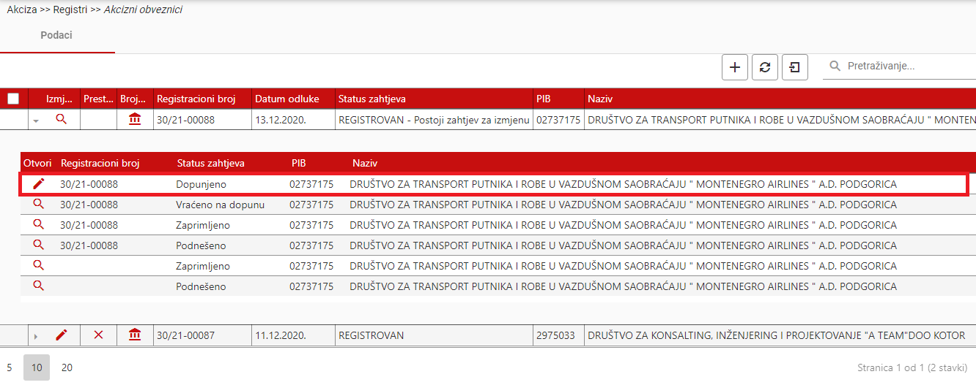
Ako je sada sve u redu, carinski službenik će zaprimiti i odobriti zahtjev. Ta promjena će se takođe moći vidjeti na profilu obveznika.
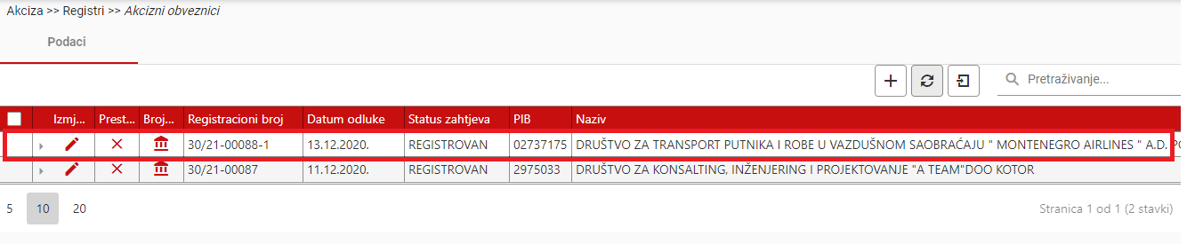
Zahtjev će se ponovo moći otvoriti klikom na ikonu olovke. Registracioni broj će dobiti novi format: stari registracioni broj – 1.
Obveznik će vidjeti podatke koje je carinski službenik unio prilikom odobravanja zahtjeva.
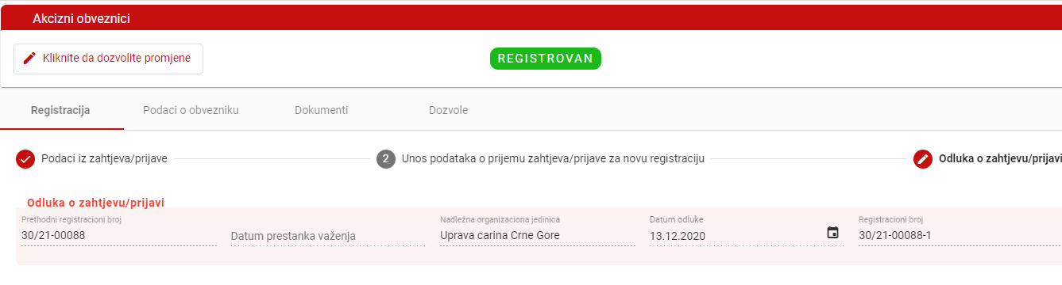

2.1.4 Podnošenje zahtjeva za prestanak registracije

Ukoliko iz bilo kojih razloga, obveznik želi prestati biti obveznik, potrebno je da podnese zahtjev za prestanak registracije.
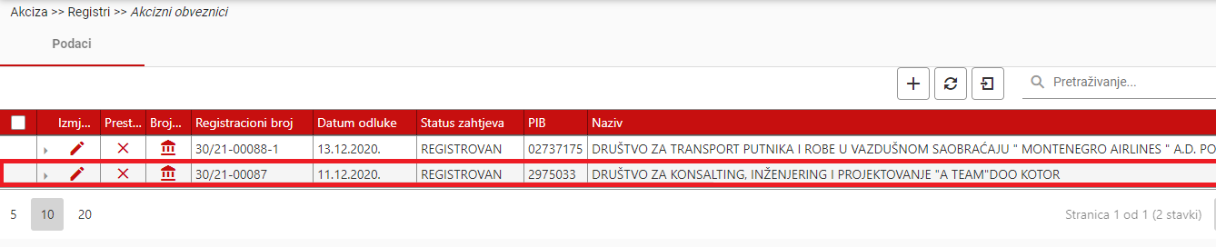

Najprije će kliknuti na ikonu da bi otvorio formu za popunjavanje zahtjeva za prestanak registracije.
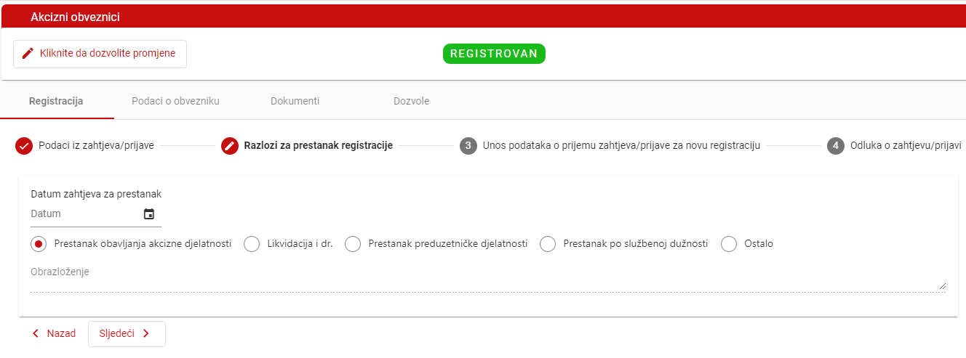
Prvo je potrebno da klikne na dugme „Kliknite da dozvolite promjene“. Zatim će na kartici „Razlozi za prestanak registracije“ unijeti datum zahtjeva za prestanak, odabrati razlog prestanka te upisati obrazloženje.
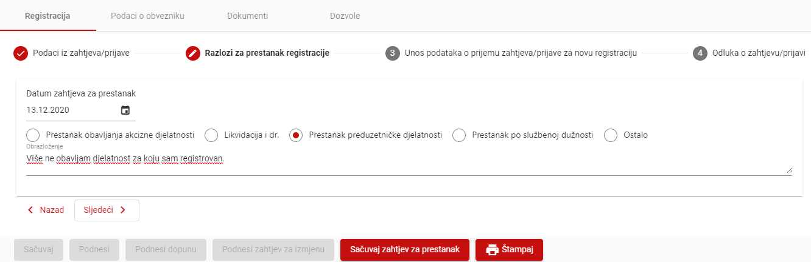

Nakon toga će kliknuti na dugme „Sačuvaj zahtjev za prestanak“. Sada će status zahtjeva biti: „Registrovan – Postoji zahtjev za prestanak“.
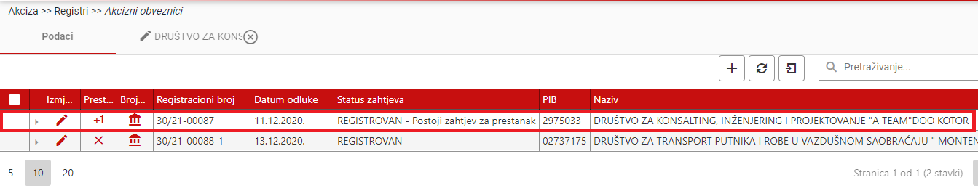
Nakon što carinski službenik odobri zahtjev za prestanak registracije, obveznik će to moći vidjeti na svom profilu.
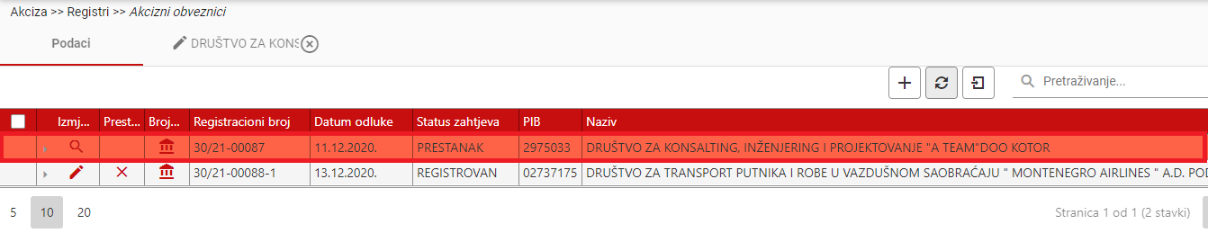

2.2 Akcizne dozvole

2.2.1 Podnošenje zahtjeva za registraciju novog skladišta

Svaka firma koja je registrovana kao obveznik ima pravo da registruje svoja skladišta. Najprije je potrebno pristupiti podmodulu „Akcizne dozvole“.
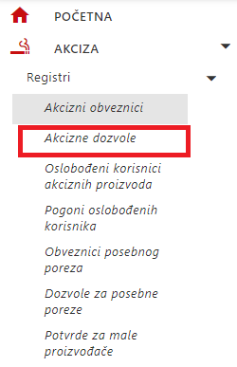

Po pristupu modulu „Akcizne dozvole“ moći će se vidjeti tabela u kojoj se nalazi spisak svih registrovanih skladišta. Ukoliko ne postoji nijedno registrovano skladište u sistemu, tabela će biti prazna.
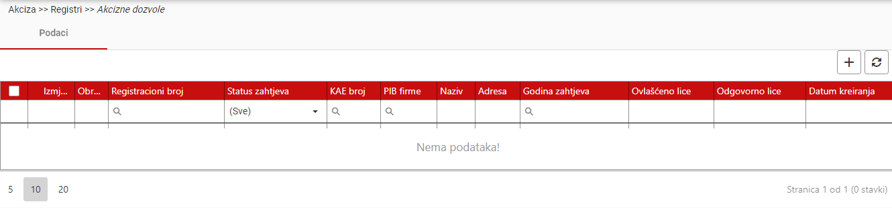
Registracija novog skladišta započinje klikom na dugme . Nakon toga, prikazuje se forma za unos podataka o novoj dozvoli (skladištu). Prvi korak je pretraživanje firme sa prihvaćenom registracijom.
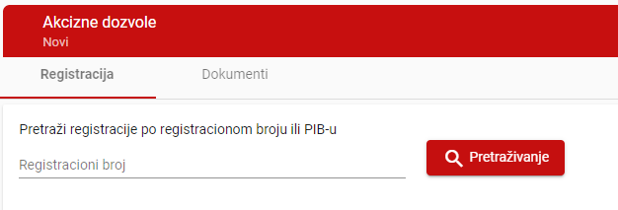
Korisnik može upisati broj koji je sadržan u registracijskom broju registrcije, a potom kliknuti na dugme „Pretraživanje“.
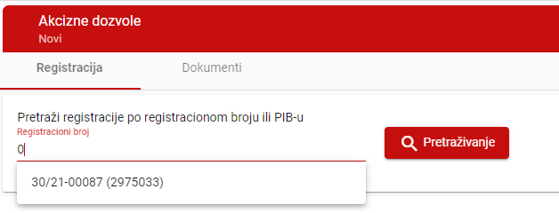
Nakon što korisnik odabere registracijsi broj i klikne na dugme „Pretraživanje“, automatski će se ispuniti podaci o obvezniku.
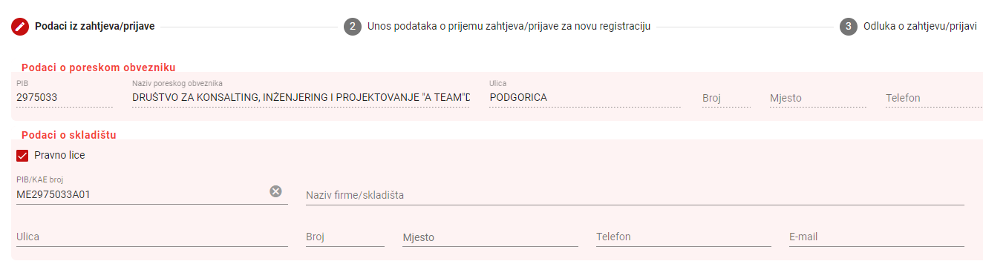
KAE broj skladišta se generiše automatski po sljedećem pravilu: oznaka države (ME), u ovom slučaju to je Crna Gora + PIB (poreski identifikacijski broj) + oznaka A ili P (u zavisnosti da li se radi o akciznom skladištu ili skladištu posebnog poreza) + redni broj skladišta.
U polje „Naziv firme/skladišta“ potrebno je upisati naziv skladišta koje se registruje i to je obavezno polje.
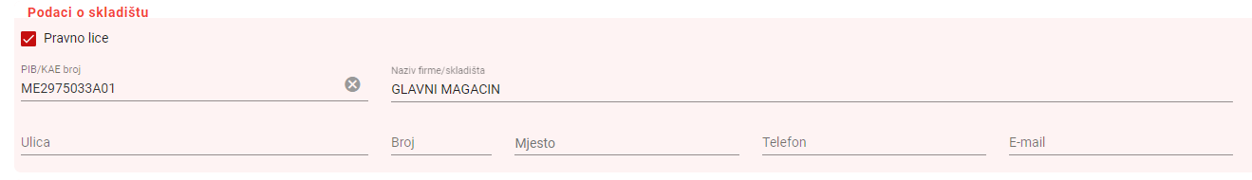
Osim toga, mogu se upisati i podaci o: ulici, broju, mjestu, broju telefona i E-mailu.
Da bi se zahtjev mogao sačuvati u status „Nacrt“, obavezno je označiti tarifu, odnosno grupu proizvoda za koje se skladište registruje.
To se radi tako što se klikne u odgovarajući kvadratić pored naziva grupe proizvoda. Ovdje je prikazana samo jedna grupa zato što je obveznik registrovan samo za grupu proizvoda „Gazirana pića“.
Da bi podnošenje bilo uspješno, potrebno je popuniti i sljedeća obavezna polja:
- Datum početka obavljanja djelatnosti – planirani datum u budućnosti na koji skladište treba početi sa radom.
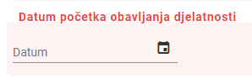
- Nadzorni carinski organ – nadležna carinarnica koja je odgovorna za to skladište
- Odgovorne i ovlaštene osobe:
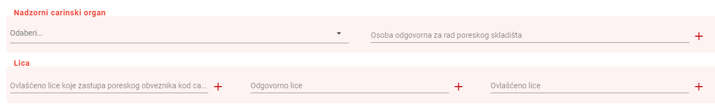
- Osoba odgovorna za rad skladišta – fizička osoba koja je odgovorna za skladište. Može biti domaće ili strano lice. Postupak dodavanja je detaljno opisan u poglavlju „Podnošenje registracije“.
- Ovlašćeno lice koje zastupa obveznika kod carinskog organa – može biti pravno ili fizičko lice. U slučaju pravnog lica, to može biti domaća ili strana firma. U slučaju fizičkog lica, to može biti domaće ili strano lice. Postupak dodavanja je detaljno opisan u poglavlju „Podnošenje registracije“.
- Odgovorno lice – fizičko lice koje je odgovorno za rad skladišta. Može biti domaće ili strano lice. Postupak dodavanja je detaljno opisan u poglavlju „Podnošenje registracije“.
- Ovlašćeno lice – fizičko lice koje je ovlašćeno za rad skladišta. Može biti domaće ili strano lice. Postupak dodavanja je detaljno opisan u poglavlju „Podnošenje registracije“.
Moguće je označiti da li evidencija pripada skladištu ili firmi, te unijeti podatke o garancijama (osiguranju plaćanja akcize).
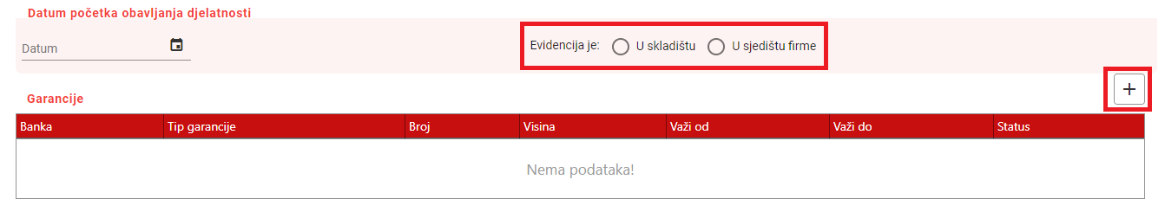
Da bi se unijeli podaci o garancijama, potrebno je kliknuti na dugme 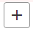.
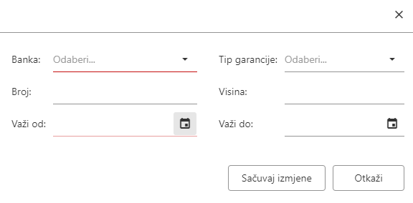
Na ovoj formi moguće je unijeti: naziv banke garanta, tip garancije, broj garancije, visinu i period važenja garancije. Unos je moguće sačuvati klikom na dugme „Sačuvaj izmjene“, te otkazati unos klikom na dugme „Otkaži“.
Na kartici „Dokumenti“, moguće je priložiti odgovarajuće dokumente na isti način kao kod registracije obveznika.
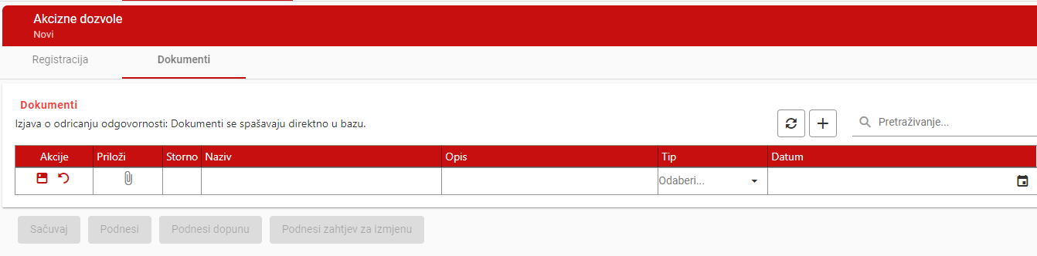
Nakon što su svi podaci popunjeni, zahtjev za registraciju skladišta je moguće podnijeti klikom na dugme „Podnesi“.
Zahtjev za registraciju je moguće prvo snimiti u status „Nacrt“ klikom na dugme „Sačuvaj, a nakon toga podnijeti registraciju.
Nakon što je zahtjev sačuvan, isti će se pojaviti u tabeli dozvola.
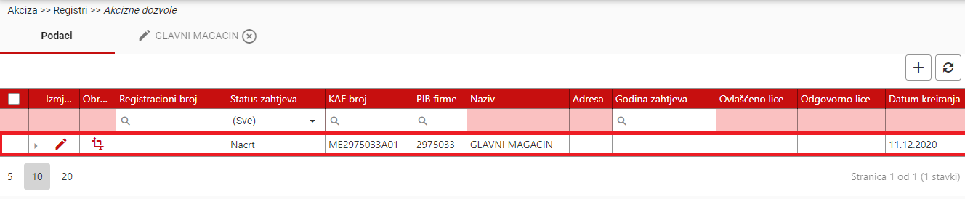
Da bi se izvršilo podnošenje iz statusa „Nacrt“, potrebno je kliknuti na ikonu olovke i na taj način otvoriti predmet.
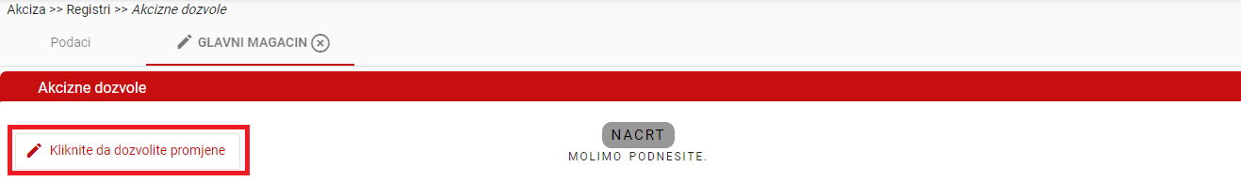
Zatim je potrebno kliknuti na dugme „Kliknite da dozvolite promjene“. Zahtjev je moguće podnijeti klikom na dugme „Podnesi“.
Nakon što je zahtjev uspješno podnesen, korisnik će u tabeli moći vidjeti promjenu statusa.
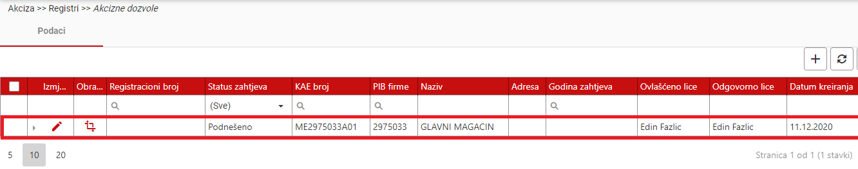

2.2.2 Dopuna zahtjeva za registraciju novog skladišta

Korisnik sada mora čekati na odobrenje carinskog službenika.
Prvi korak koji carinski službenik poduzima pri obradi predmeta je zaprimanje. Nakon što je predmet zaprimljen, korisnik će u tabeli moći vidjeti promjenu statusa.
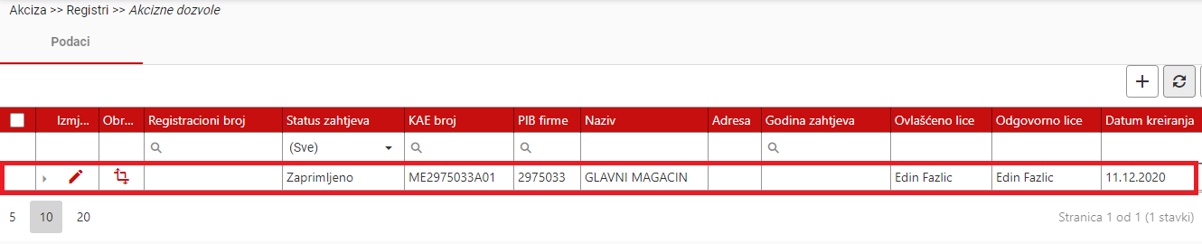
Po otvaranju predmeta, korisnik će moći samo pregledati podatke koje je carinski službenik unio prilikom zaprimanja.
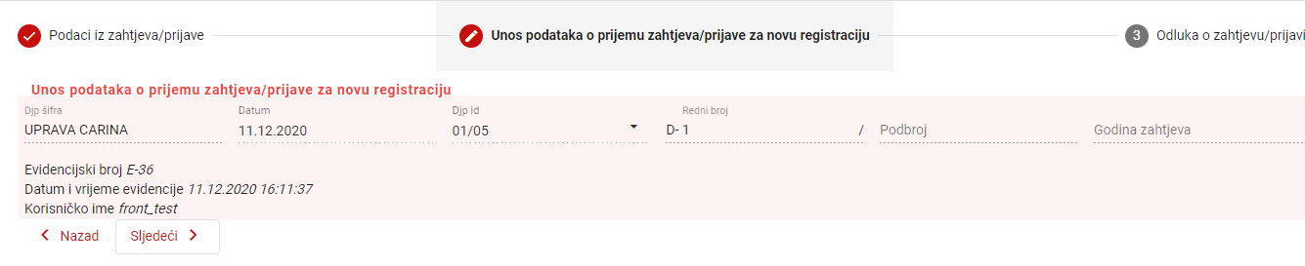
U slučaju da je carinski službenik uočio neki propust u zahtjevu, moći će vratiti zahtjev na dopunu. Nakon što to uradi, korisnik će moći u tabeli vidjeti promjenu statusa.
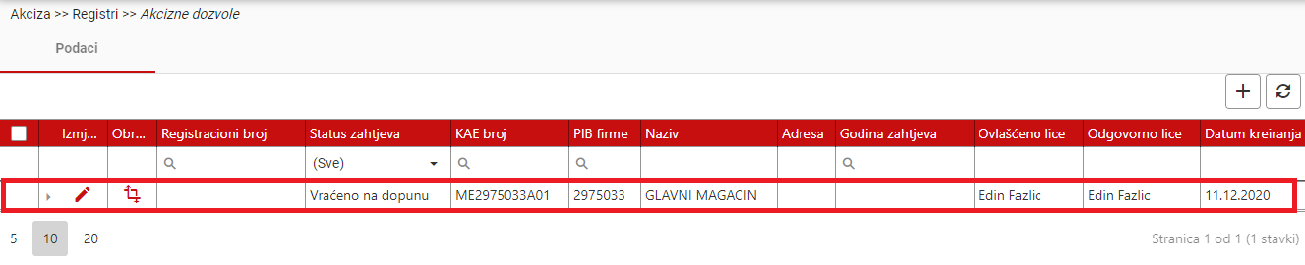
Obveznik će otvoriti zahtjev, izvršiti promjene te kliknuti na dugme „Podnesi dopunu“.
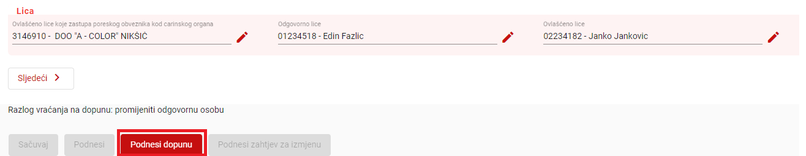
Sada će zahtjev preći u status „Dopunjeno“, što će obveznik moći vidjeti u tabeli.
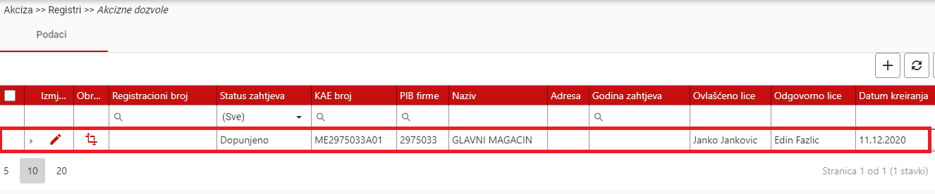
Obveznik će opet morati sačekati da carinski službenik obradi zahtjev. Carinski službenik će zaprimiti zahtjev te ga odobriti, ukoliko je sve OK.
Nakon što je zahtjev odobren, dodjeljuje se registracioni broj i zahtjev prelazi u status „Registrovan“. To će se očitovati u tabeli zapisa.
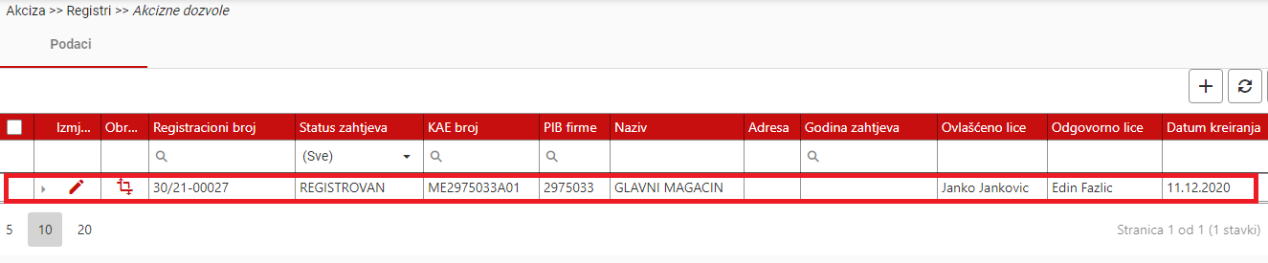
Nakon što otvori predmet, obveznik će moći vidjeti podatke koje je carinski službenik unio pri odobravanju zahtjeva.
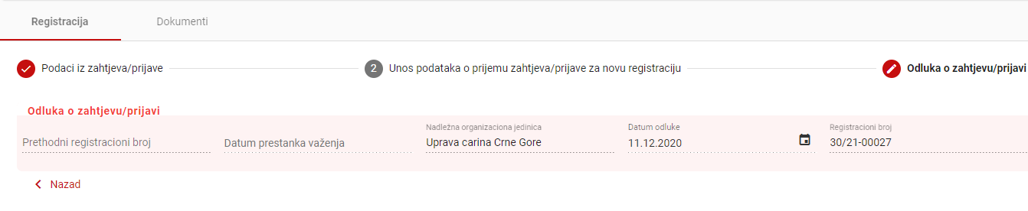
Podaci o registrovanim skladištima za registrovanu firmu će se moći vidjeti na kartici „Dozvole“ u sklopu modula „Akcizni obveznici“.
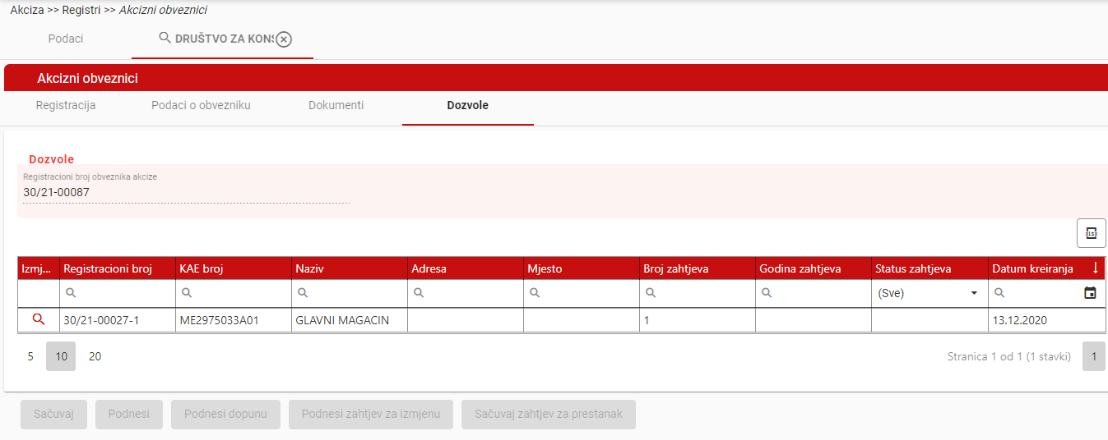

2.2.3 Podnošenje zahtjeva za izmjenu registracije skladišta

Ukoliko obveznik, nakon odobravanja registracije skladišta, shvati da je zbog određenih promjena potrebno da dopuni neke detalje u svom zahtjevu, može podnijeti zahtjev za izmjenu registracije skladišta.
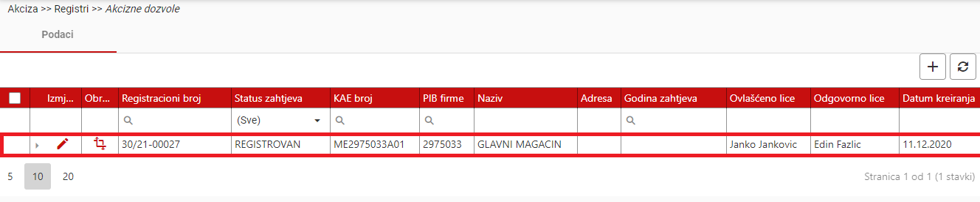
Potrebno je da otvori detalje zahtjeva klikom na olovku i da izvrši potrebne promjene.
Nakon izmjena, zahtjev će preći u status „Registrovan – postoji zahtjev za izmjenu“.
Detalje zahtjeva obveznik će moći vidjeti tako što će kliknuti na strelicu pored lupe.
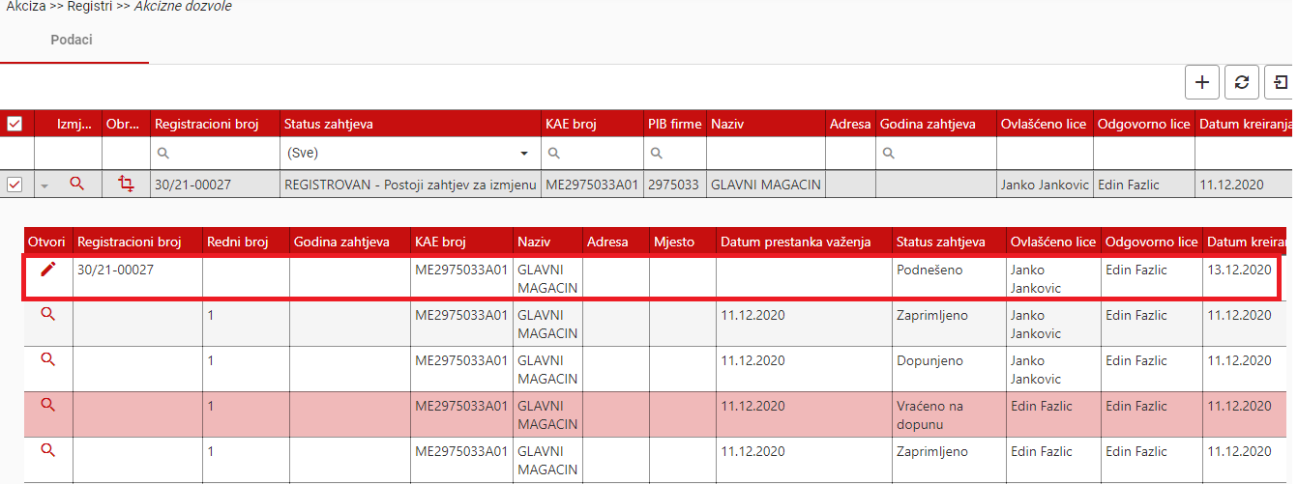
Carinski službenik će najprije zaprimiti zahtjev. Ukoliko uoči neke propuste, vratiti će ga na dopunu, a ukoliko je sve u redu, odobriti će zahtjev. Ako je zahtjev vraćen na dopunu, obveznik će morati izvršiti potrebne dopune i podnijeti dopunjeni zahtjev.
U zavisnosti od toga, status zahtjeva u tabeli će se promijeniti u „Zaprimljeno“, „Vraćeno na dopunu“, „Dopunjeno“ i „Registrovan“.
Nakon što carinski službenik prihvati zahtjev, izgled zapisa u tabeli će dobiti stari oblik i moći će se otvoriti direktno klikom na ikonu olovke.
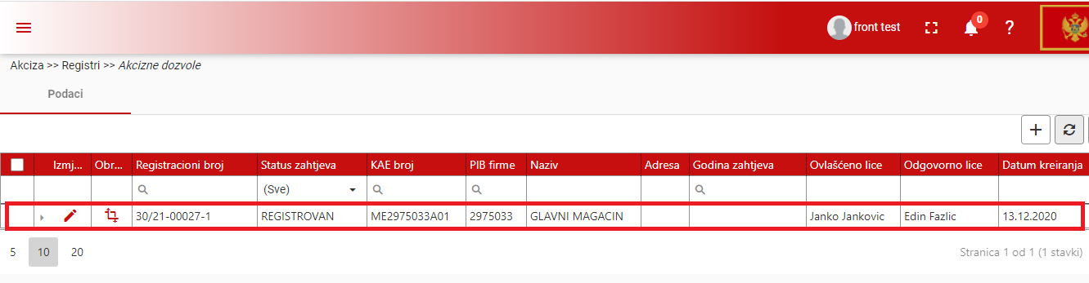
Registracijski broj će sada dobiti novi format i to: stari registracijski broj – 1.
Nakon što obveznik otvori odobreni zahtjev, moći će vidjeti podatke koje je carinski službenik unio prilikom odobravanja.
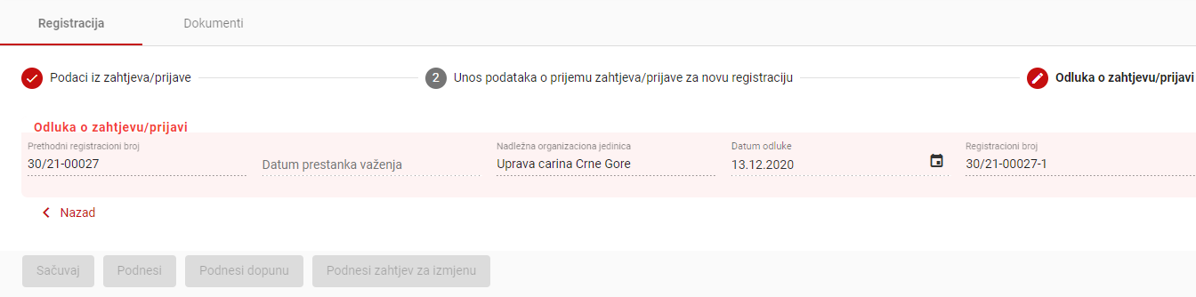

2.3 Oslobođeni korisnici akciznih proizvoda

Ovo su korisnici koji su oslobođeni od plaćanja akcize Upravi Carina. U ovu grupu spadaju: bolnice, ambasade, konzulati i slične institucije.
Najprije je potrebno pristupiti modulu „Oslobođeni korisnici akciznih proizvoda“ direktno iz glavnog menija ili odabirom odgovarajuće opcije u meniju sa lijeve strane aplikacije.
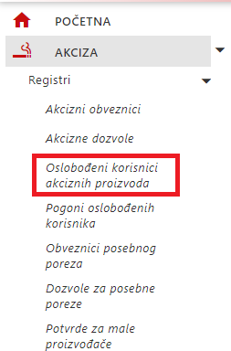

Nakon što oslobođeni korisnik pristupi ovom podmodulu, moći će vidjeti tabelu koja sadrži prikaz svih prethodno snimljenih registracija. Ukoliko nema snimljenih registracija, tabela će biti prazna.
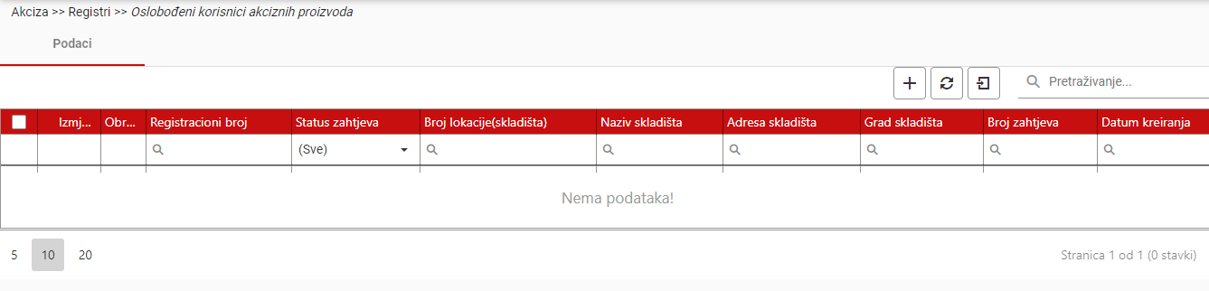

2.3.1 Podnošenje zahtjeva za registraciju novog oslobođenog korisnika
Da bi korisnik započeo sa podnošenjem zahtjeva za registraciju, najprije je potrebno da klikne na dugme .
Potom će se otvoriti forma na kojoj je potrebno popuniti podatke o registraciji novog oslobođenog korisnika.
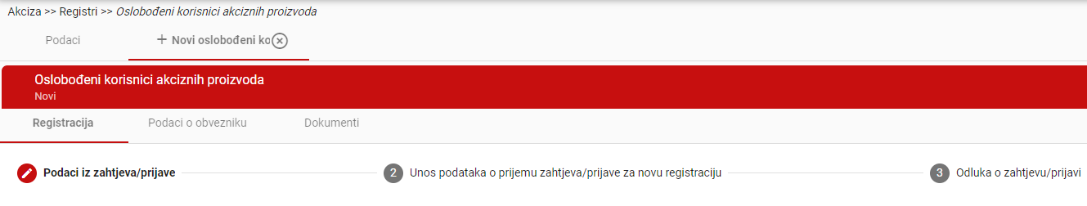
Ova forma se sastoji iz tri kartice:
- Registracija – na ovoj kartici se popunjavaju podaci vezani za fizičko ili pravno lice koje se želi registrovati
- Podaci o obvezniku – popunjavaju se podaci o žiro računu, a ostali podaci se mogu samo pregledati
- Dokumenti – na ovoj kartici se mogu dodati dokumenti potrebni za uspješno podnošenje registracije.
Kartica „Registracija“ se sastoji iz tri dijela:
- Podaci iz zahtjeva/prijave – ovaj dio popunjava obveznik,
- Unos podataka o prijemu zahtjeva/prijave za novu registraciju – ove podatke unosi carinski službenik prilikom zaprimanja zahtjeva
- Odluka o zahtjevu/prijavi – ove podatke unosi carinski službenik prilikom prihvatanja zahtjeva za registraciju, odnosno dodjele registracionog broja.
Najprije je potrebno unijeti podatke o obvezniku, koji može biti pravno ili fizičko lice (firma ili osoba).
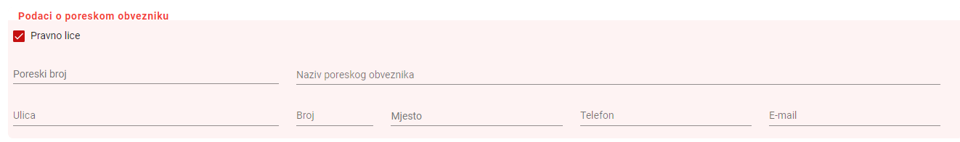
Obavezno je upisati poreski broj i naziv obveznika. Osim toga, moguće je upisati i podatke o: ulici, broju, mjestu, broju telefona i E-mailu.
Nakon toga, obavezno je upisati podatke o lokaciji pogona oslobođenog korisnika.
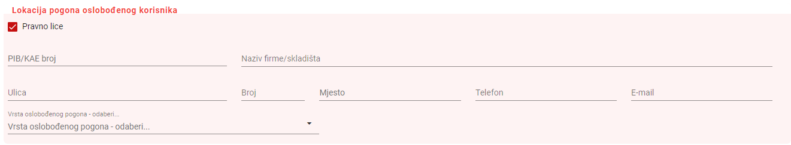
Obavezno je upisati: KAE broj skladišta i naziv skladišta. Osim podataka o ulici, broju, mjestu, telefonu i E-mailu, moguće je odabrati vrstu oslobođenog pogona. Za to je potrebno prvo kliknuti na strelicu, te klikom u kvadratić odabrati odgovarajuće opcije.
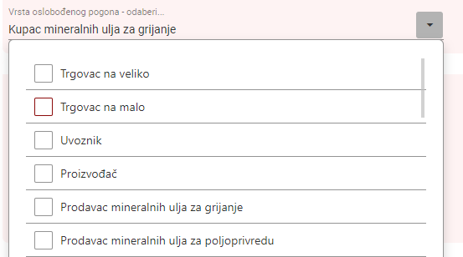
Također, obavezno je odabrati i vrstu akciznog proizvoda. To se također može uraditi tako što se klikne u odgovarajući kvadratić pored naziva akciznog proizvoda.
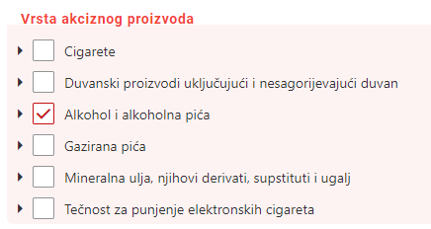
Moguće je odabrati i samo jednu podtarifu u sklopu jedne tarife, kao na slici.
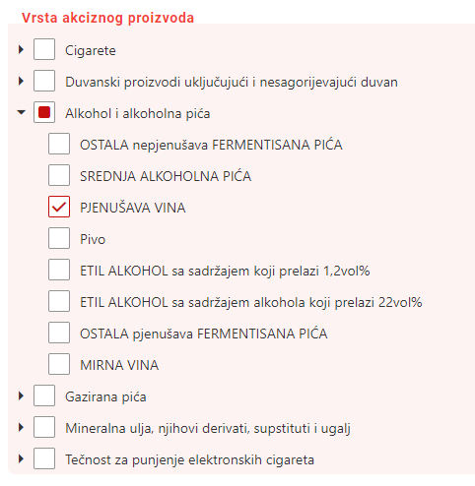
Nakon što se popune navedeni podaci, zahtjev je moguće sačuvati u status „Nacrt“, te ga takođe i podnijeti.
Takođe, moguće je dodati i podatke o garancijama (osiguranju plaćanja dažbina).
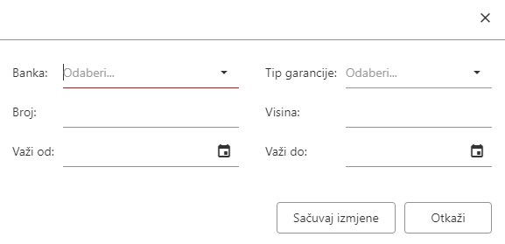
Moguće je odabrati banku i tip garancije, te upisati podatke o: broju računa, visini garancije, te periodu važenja garancije. Unos je moguće sačuvati klikom na dugme „Sačuvaj izmjene“, te otkazati unos klikom na dugme „Otkaži“.
Moguće je upisati i opise djelatnosti, prostorija i normativa korišćenja običnim unosom teksta u odgovarjuća polja.
Na kartici „Dokumenti“ je moguće uploadovati odgovarajuće dokumente.
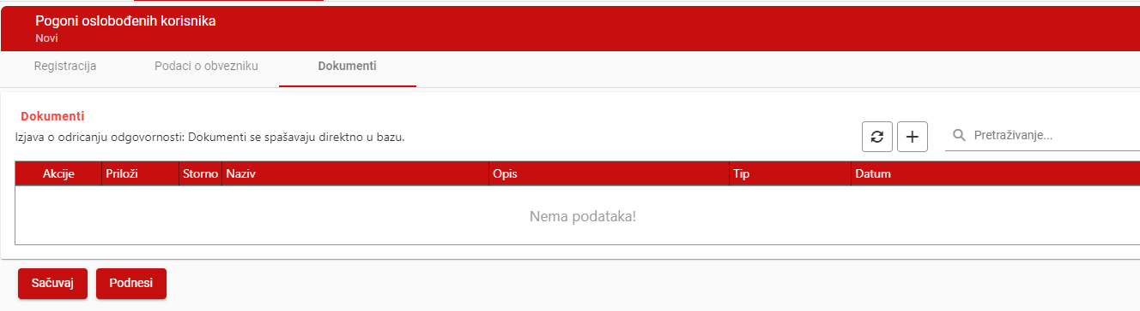
Zahtjev je moguće sačuvati u status „Nacrt“ klikom na dugme „Sačuvaj“.
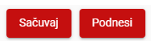
Nakon što korisnik klikne na dugme „Sačuvaj“, zahtjev će biti sačuvan u status „Nacrt“, a u tabelu će se dodati novi zapis.
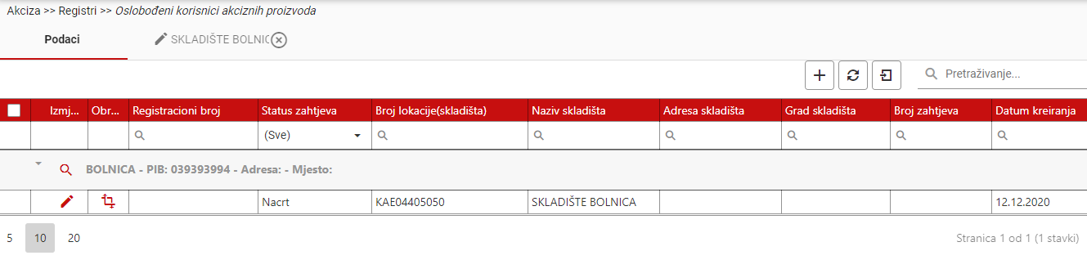
Nakon što je zahtjev sačuvan u status „Nacrt“, na kartici „Podaci o obvezniku“ je moguće pregledati podatke te dodati podatke o žiro računu.
Da bi se zahtjev podnio, potrebno je kliknuti na ikonu olovke, te na taj način otvoriti detalje zahtjeva.
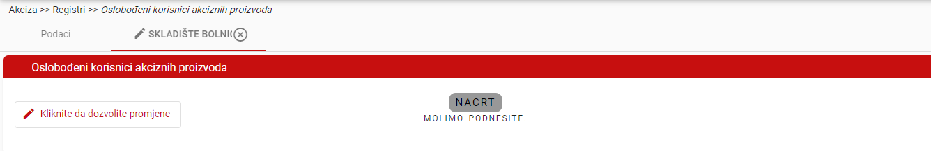
Potrebno je kliknuti na dugme „Kliknite da dozvolite promjene“, a zatim kliknuti na dugme „Podnesi“. Nakon toga, status zahtjeva će biti promijenjen u „Podneseno“.
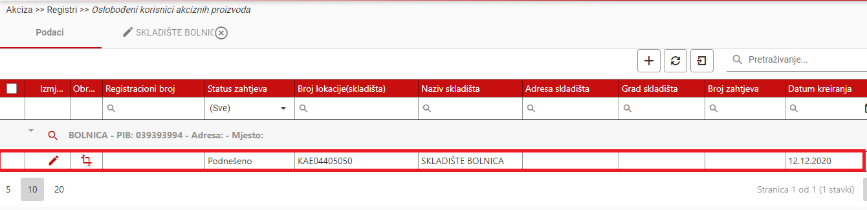
Sada je potrebno da oslobođeni korisnik sačeka na obradu carinskog službenika, koji će prvo zaprimiti a potom i odobriti zahtjev.
Nakon što carinski službenik zaprimi zahtjev, oslobođeni korisnik će u tabeli vidjeti promjenu statusa.
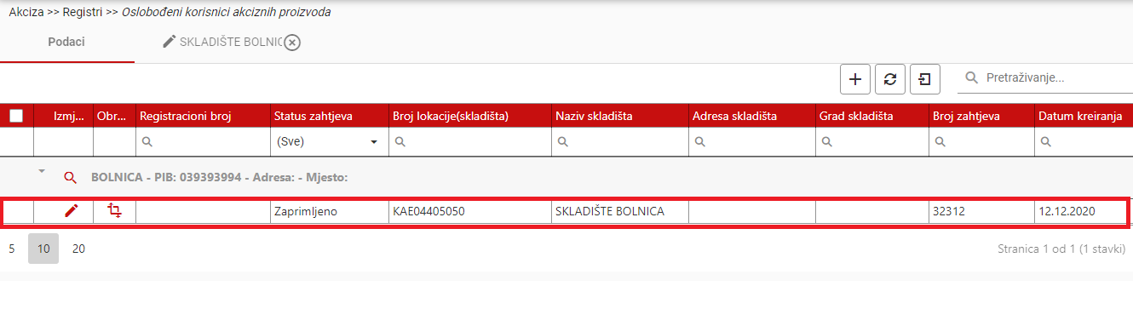
Oslobođeni korisnik će moći otvoriti taj zahtjev klikom na ikonu olovke, te na drugom koraku vidjeti podatke koje je unio carinski službenik prilikom zaprimanja, te evidencijski broj koji mu je dodijeljen.
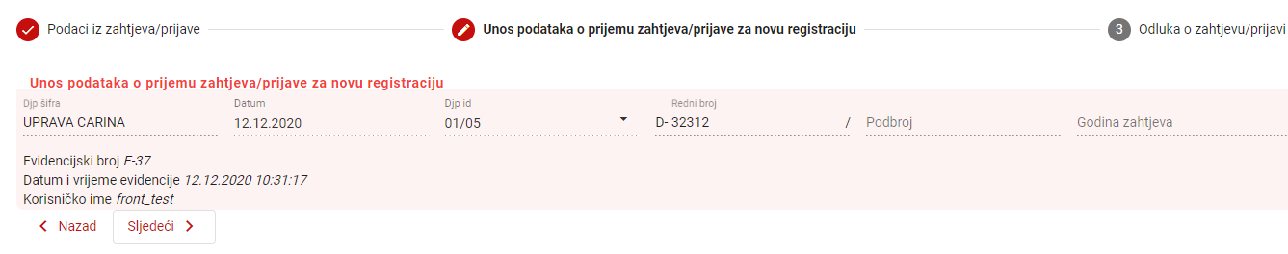
Carinski službenik će potom odobriti zahtjev, što će obveznik vidjeti na svom profilu.
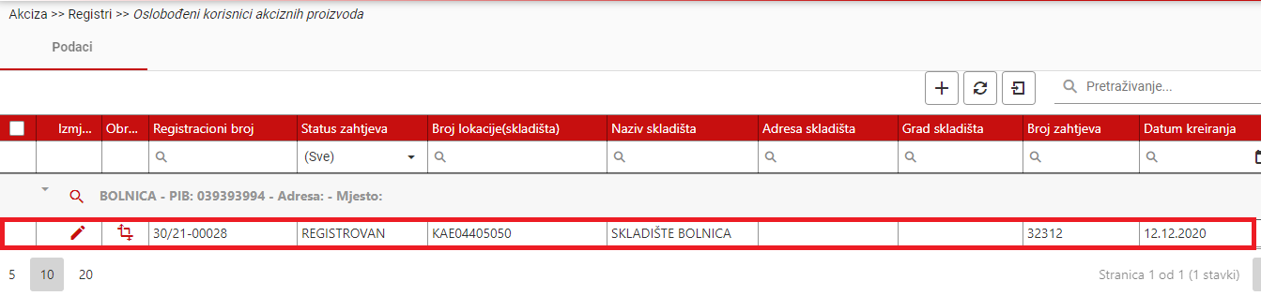
Nakon što otvori zahtjev, oslobođeni korisnik će na trećem koraku moći vidjeti podatke koje je carinski službenik unio prilikom prihvatanja zahtjeva.
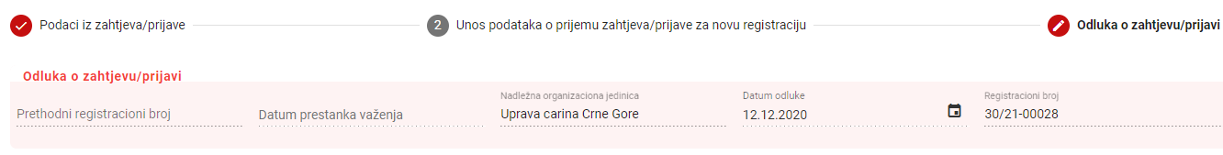

2.4 Pogoni oslobođenog korisnika

Nakon što se registruje oslobođeni korisnik akciznih proizvoda, time se automatski registruje i pogon oslobođenog korisnika, što je prikazano na sljedećoj slici.
Potrebno je uočiti da postoji razlika samo u prikazu glavne tabele. Zapisi u tabeli pogona oslobođenih korisnika su filtrirani po registracionom broju skladišta, dok su u tabeli oslobođenih korisnika akciznih proizvoda zapisi filtrirani po poreskom identifikacijskom broju obveznika.
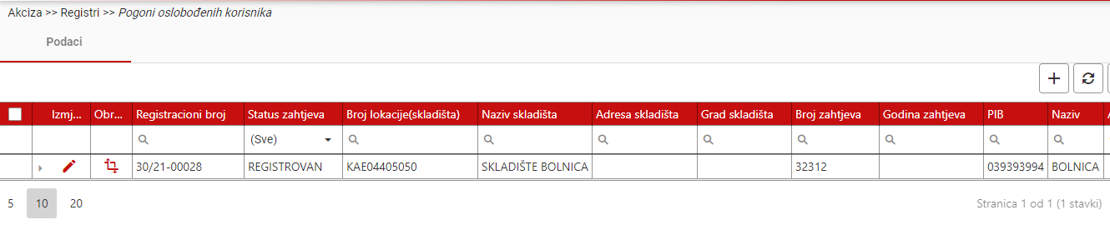

Obveznici posebnog poreza

Obveznici posebnog poreza su firme koje se bave uvozom i/ili proizvodnjom kafe. Oni mogu biti registrovani samo za kafu.
Obveznici posebnog poreza vrše registraciju na identičan način kao i akcizni obveznici. Najprije je potrebno da pristupe modulu „Registri“, te podmodulu „Obveznici posebnog poreza“ direktno iz glavnog menija ili iz menija sa lijeve strane aplikacije.
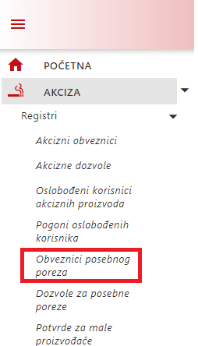
Nakon što se pristupi ovom podmodulu, moguće je vidjeti tabelu u kojoj se nalaze sve snimljene registracije. Ukoliko ne postoji nijedna snimljena registracija, tabela će biti prazna.
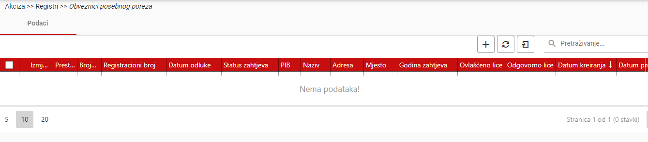
Registracije se mogu pretraživati ukucavanjem traženog pojma u polje „Pretraživanje“. Kao rezultat će biti prikazani oni pojmovi koji sadrže traženi pojam.
Da bi se započelo sa dodavanjem nove registracije, potrebno je kliknuti na dugme 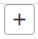.
I ova forma će se sastojati od 4 glavne kartice:
- Registracija – unose se podaci o obvezniku, tarifama, početku obavljanja djelatnosti, odgovornim i ovlaštenim licima
- Podaci o obvezniku – unose se podaci o žiro računu i pregledaju unešeni podaci
- Dokumenti – na ovoj kartici se mogu uploadovati obavezni dokumenti
- Dozvole – na ovoj kartici se mogu vidjeti skladišta koja je obveznik registrovao.
Razlika je samo u tome što obveznici posebnog poreza mogu selektovati samo kafu kao proizvod.
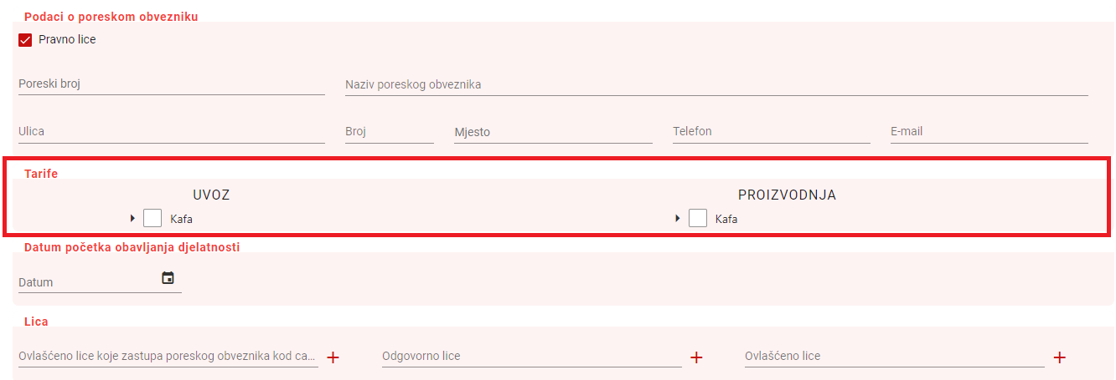
Akcije snimanja u status „Nacrt“, podnošenja, dopunjavanja zahtjeva, podnošenja zahtjeva za izmjenu i prestanak registracije se obavljaju na potpuno isti način kao kod akciznih obveznika. Potrebno je pratiti upute iz poglavlja 2.1.

Dozvole posebnog poreza

Da bi obveznik posebnog poreza mogao registrovati skladište posebnog poreza, najprije je potrebno da registracija njegove firme bude prihvaćena od strane carinskog službenika.
Obveznik posebnog poreza najprije treba pristupiti modulu „Registri“ i podmodulu „Dozvole za posebne poreze“ direktno iz glavnog menija ili iz menija sa lijeve strane aplikacije.
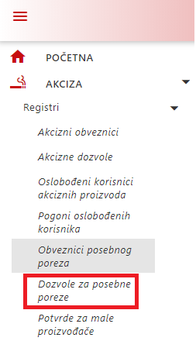
Nakon što obveznik posebnog poreza pristupi ovom podmodulu, moći će vidjeti tabelu u kojoj se nalaze zapisi o svim registrovanim skladištima posebnog poreza. Ukoliko ne postoji nijedno registrovano skladište posebnog poreza, obveznik posebnog poreza će moći registrovati novo skladište.
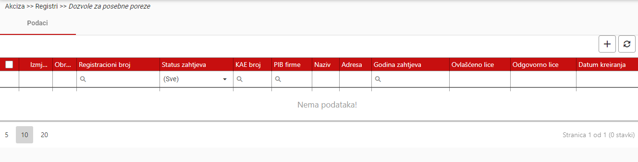
Da bi obveznik posebnog poreza započeo sa registracijom novog skladišta, najprije je potrebno da klikne na dugme 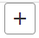. Nakon toga, otvoriti će se forma identična formi koja služi za registraciju nove akcizne dozvole.
Razlika je samo u tome što će pri registraciji skladišta posebnog poreza biti dostupan samo proizvod „Kafa“, obzirom da su obveznici posebnog poreza registrovani samo za taj proizvod. Najprije je potrebno pretražiti firme po registracijskom broju i kliknuti na dugme „Pretraživanje“.
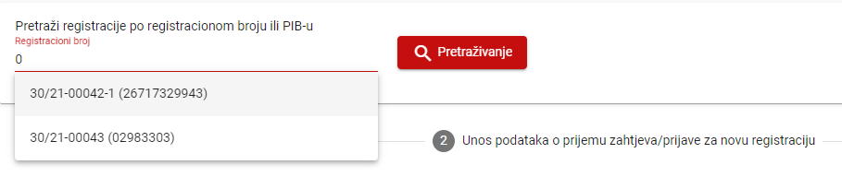
Nakon što se odabere odgovarajuća firma, podaci o obvezniku posebnog poreza će se automatski ispuniti. Takođe, moći će se vidjeti da se kao tarifa može odabrati samo kafa.
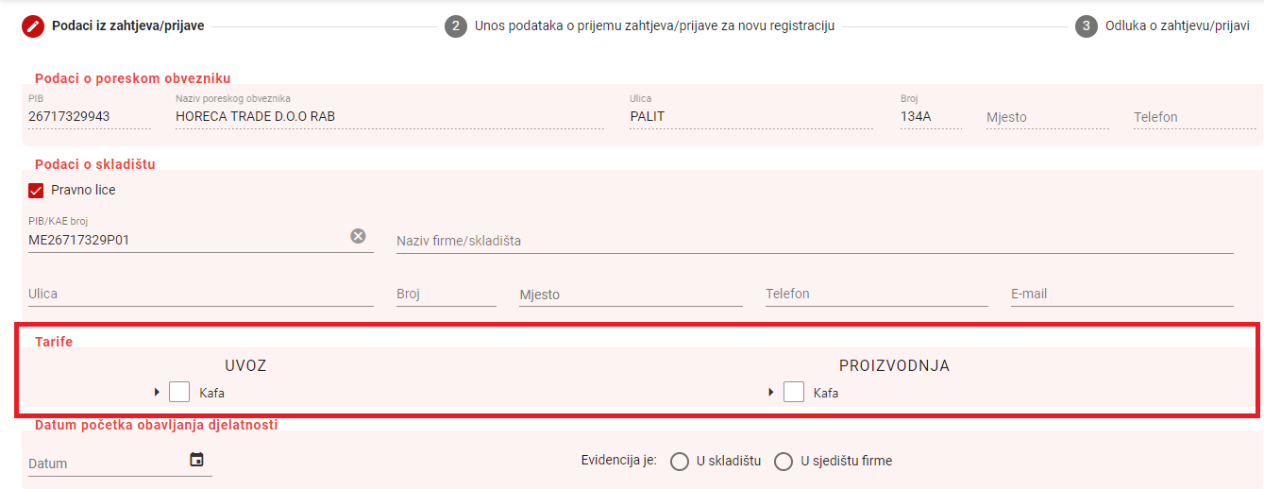
Akcije: snimanja u status „Nacrt“, podnošenja i dopunjavanja se obavljaju na identičan način kao što to rade akcizni obveznici. Potrebno je pratiti upute iz poglavlja 2.2.

Potvrde za male proizvođače

Mali proizvođači su firme koje ne proizvode više od 1000 hl alkoholnog pića. Mali proizvođači se bave proizvodnjom vina i rakije.
Mali proizvođači moraju dostaviti Upravi Carina potvrdu o odobrenim i presotalim količinama.
Najprije je potrebno da mali proizvođač pristupi modulu „Registri“ i podmodulu „Potvrde za male proizvođače“.
Nakon toga, moći će vidjeti tabelu koja sadrži zapise o potvrdama za male proizvođače. Moći će dodati novi zapis klikom na dugme .
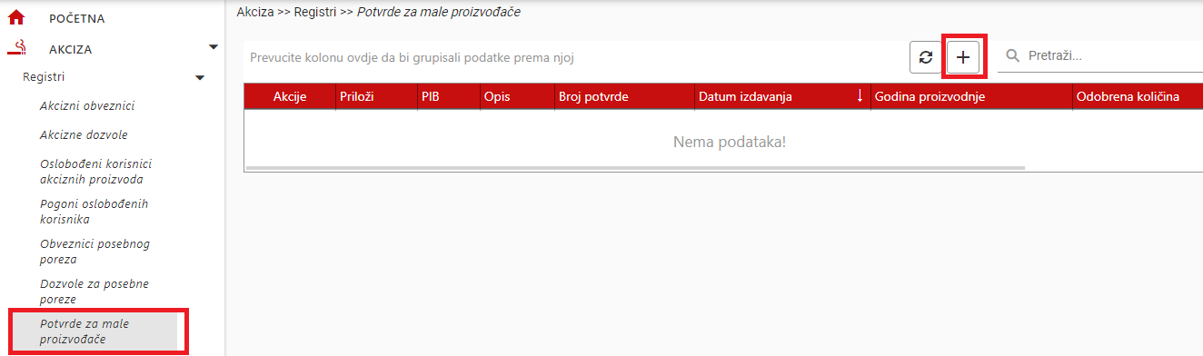
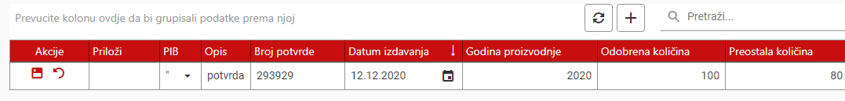
U polje PIB moguće je upisati poreski identifikacijski broj firme ili odabrati firmu iz liste.
Polje „Broj potvrde“ označava broj potvrde malog proizvođača.
Polje „Datum izdavanja“ označava datum izdavanja potvrde.
Polje „Odobrena količina“ označava broj boca alkoholnog pića koje su odobrene za prodaju.
Polje „Preostala količina“ označava broj boca alkoholnog pića koji je preostao nakon prodaje. Taj broj će se smanjiti nakon što se kroz specifikaciju unese broj boca koje je mali proizvođač prodao.
Zapis se može snimiti klikom na disketicu. Takođe, klikom na undo ikonicu se može odustati od unosa.
Potrebno je dodati specifikaciju tipa: „Količine puštene u potrošnju i slobodni promet u CG (oporezive količine) za kategoriju „Alkohol i alkoholna pića“. Prilikom dodavanja specifikacije, potrebno je u tabeli odabrati malog proizvođača i upisati neku količinu (na primjer 10). Zatim je potrebno sačuvati podatke na specifikaciji i podnijeti specifikaciju.
Nakon toga, potrebno je vratiti se u podmodul „Potvrde za male proizvođače“ u sklopu modula „Registri“ i provjeriti vrijednost preostale količine. Ta vrijednost mora biti smanjena za vrijednost unesene količine na specifikacijama. U ovom slučaju, ta vrijednost mora iznositi: 80-10 = 70.

